 | A/HRC/48/83 | الأمم المتحدة
 | Distr.: General  4 October 2021  Arabic  Original: English |  | الجمعية العامة
مجلس حقوق الإنسان
الدورة الثامنة والأربعون
13 سبتمبر/أيلول - 8 أكتوبر/تشرين الأول 2021
البند 10 من جدول الأعمال
المساعدة التقنية ودعم بناء القدرات
تقرير البعثة المستقلة لتقصي الحقائق بشأن ليبيا

أولًا- المقدمة
1. منذ سقوط نظام القذافي في العام 2011، ساهم تفكك الدولة وانتشار الأسلحة والميليشيات التي تتنافس للسيطرة على الأراضي والموارد إلى تقويض سيادة القانون في ليبيا بشدّة. وشكلتْ ليبيا أيضًا مسرحًا لنزاعات مسلحة شبه متواصلة. ويُزعم أن الجهات الفاعلة الحكومية وغير الحكومية على حدّ سواء، من ليبيا ومن خارجها، استفادت من هذا السياق لاقتراف انتهاكات القانون الدولي لحقوق الإنسان وتجاوزات القانون الإنساني الدولي ضد الفئات الأكثر ضعفاً، بما في ذلك النساء، والأطفال، والأقليات الإثنية، والمهاجرين، وطالبي اللجوء، والنازحين داخليًا. وأثّر العنف إلى حدّ كبير على النسيج الاقتصادي الليبي وعلى المساحة المدنية، ولا سيّما بالنسبة للنساء. ومع تنصيب حكومة الوحدة الوطنية مؤخرًا، دخلت ليبيا مرحلة الحوار الوطني وتوحيد مؤسسات الدولة. ولكنْ، لا زالتْ حالة حقوق الإنسان مقلقة، وتواجه عملية مساءلة مرتكبي الانتهاكات والتجاوزات تحديات كبيرة.
2. منذ العام 2011، كان الوضع في ليبيا موضع تحقيقات أجرتها آليتان مفوضتان من قبل مجلس حقوق الإنسان التابع للأمم المتحدة ("المجلس"). وفي 22 يونيو / حزيران 2020، بناءً على طلب الحكومة الليبية، اعتمد المجلس القرار 43/39، وطلب بموجبه من مفوضة الأمم المتحدة السامية لحقوق الإنسان ("المفوضة السامية") إنشاء بعثة تقصي الحقائق وإرسالها إلى ليبيا. في 22 آب / أغسطس 2020، أعلنت المفوضة السامية تعيين السيد محمد أوجار (المغرب)، والسيدة تريسي روبنسون (جامايكا)، والسيد تشالوكا بياني (زامبيا / المملكة المتحدة) كأعضاء البعثة المستقلة لتقصي الحقائق بشأن ليبيا ("البعثة")، مع تعيين السيد أوجار في منصب رئيس البعثة.
3. كُلّفتْ البعثة بالعمل بشكل مستقل ومحايد، لتحديد الحقائق والظروف المتعلقة بحالة حقوق الإنسان في جميع أنحاء ليبيا، وتوثيق ادعاءات انتهاكات القانون الدولي لحقوق الإنسان وتجاوزات القانون الإنساني الدولي من قبل جميع الأطراف في ليبيا منذ بداية العام 2016، بما في ذلك أي أبعاد جنسانية لها، والحفاظ على الأدلة بهدف ضمان محاسبة مقترفي الانتهاكات والتجاوزات. أُنشئت البعثة في الأصْل لمدة سنة واحدة، وطُلب منها تقديم تقرير مكتوب شامل إلى المجلس في دورته السادسة والأربعين. وقرر المجلس لاحقًا تأجيل تقديم التقرير إلى الدورة الثامنة والأربعين، لمراعاة استحالة تعيين الأمانة الداعمة لعمل البعثة. وعلى الرغم من تأجيل الموعد النهائي للتقرير، إلا أنّ الأمانة لم تستهلّ عملها بالكامل سوى في يونيو/ حزيران 2021.
4. يتعذّر على البعثة، في الوقت الراهن، تقديم تقرير شامل عن حالة حقوق الإنسان في ليبيا منذ العام 2016. يتطلّب تحديد كامل الانتهاكات والتجاوزات المقترفة في جميع أنحاء ليبيا على مدى السنوات الستّ الماضية وقتًا أطول بكثير، بما في ذلك تحديد الجناة المتحملين. لكنّ البعثة جمعت مئات الوثائق منذ تأسيسها، وأجرتْ مقابلات مع أكثر من 150 شخصًا، فضلًا عن إتمامها تحقيقات في ليبيا وتونس وإيطاليا. يلخّص هذا التقرير النتائج التي توصلتْ إليها البعثة استنادًا إلى المعلومات الموثّقة، في حدود الكلمات المحددة للتقارير المرفوعة إلى المجلس.
5. فيما تحرز ليبيا تقدمًا نحو تحقيق السلام، أضحى إجراء عملية كاملة لتقصي مجمل الحقائق ضروريًّا أكثر من أي وقت مضى. وأظهرت التجارب السابقة في سياقات ما بعد الصراع، أنّ التحقيق الشامل في مجال حقوق الإنسان يشكل أداةً فعالة لتعزيز المساءلة، ورادعًا يجنّب المزيد من الانتهاكات، ويروّج للسلام والأمن على المدى الطويل. لذلك، توصي البعثةُ المجلسَ بالنظر في تجديد ولايتها لفترة زمنية تتناسب مع اتساع نطاق عملها.

الوضع السياسي
6. في الأشهر الأولى من العام 2016، عمل أطراف الاتفاق السياسي الليبي على تشكيل حكومة الوفاق الوطني، التي قرّر مجلس الأمن التابع للأمم المتحدة أن يدعمها باعتبارها الحكومة الشرعية الوحيدة في ليبيا. ومع ذلك، فإن مجلس النواب في طبرق، الذي كان متحالفًا مع "الجيش الوطني الليبي" والجماعات المسلحة التابعة له، لم يوافق أبدًا على تشكيل حكومة الوفاق الوطني. ونتيجة لهذه الأزمة السياسية، شهدتْ السنوات التالية مؤسسات موازية تمارس السيطرة على أجزاء مختلفة من البلاد.
7. في يناير/ كانون الثاني 2020، عُقد مؤتمر دولي في برلين (ألمانيا)، انطلقتْ بعده محادثات شارك فيها كبار الضباط العسكريين من حكومة الوفاق الوطني ومن الجيش الوطني الليبي على حدّ سواء، بتيسير من الأمم المتحدة في إطار اللجنة العسكرية الليبية المشتركة (5+5). أدت المناقشات إلى إبرام وقف إطلاق النار في أكتوبر/ تشرين الأول 2020. وعلى المستوى السياسي، انعقد ملتقى جمع ممثلين من جميع الأطراف السياسية الليبية، واعتمد في نوفمبر/ تشرين الثاني 2020 خارطة طريق تنص على تشكيل حكومة الوحدة الوطنية، وإجراء الانتخابات الرئاسية والبرلمانية في ديسمبر/ كانون الأول 2021. وفي مارس/ آذار 2021، تم تنصيب حكومة الوحدة الوطنية بعد تصويت مجلس النواب. وعند تقديم هذا التقرير، كانت القوانين الخاصة بالانتخابات البرلمانية والرئاسية قيد الإعداد.

تعاون السلطات الليبية
8. بموجب القرار 43/39، حثّ المجلسُ السلطات الليبية على السماح للبعثة بالوصول دون عوائق أو تأخير إلى جميع الأراضي الليبية، والسماح لها بزيارة المواقع، ولقاء من ترغب في مقابلتهم والحديث معهم، بحرية وسرية، في الوقت الذي تطلبه.
9. بالتعاون مع السلطات الليبية، تمكنت البعثة من السفر إلى ليبيا، وتبادل وجهات النظر مع السلطات الليبية، وزيارة المواقع. ولكنّ التأخير الكبير في الاستحصال على التأشيرات المطلوبة للسفر أعاق التخطيط، وأخّر وصول البعثة. وخلال اجتماع عُقد في طرابلس في أغسطس/آب 2021، أكّدتْ معالي وزيرة الخارجية للبعثة أنه سيتم تسهيل إصدار تأشيرات السفر في المستقبل. وأدتْ إجراءات التصريح الخاصة بالمنظمات الدولية العاملة في ليبيا إلى إعاقة تفاعل البعثة مع السلطات، وأثّرتْ أيضًا على الزيارات الميدانية للبعثة. إضافة إلى ذلك، لم تتلقَ البعثة أي إجابات عن طلب زيارة بعض المواقع، ولا سيما السجون ومراكز احتجاز المهاجرين.
10. ترددتْ منظمات غير حكومية كثيرة موجودة في ليبيا ("المنظمات غير الحكومية") في التعامل مع البعثة، على ضوء مرسوم المجلس الرئاسي للعام 2019 الذي ينظم عمل المنظمات غير الحكومية في ليبيا. شعرتْ المنظمات غير الحكومية أن إبلاغ السلطات الحكومية بنيتها الاجتماع بالبعثة سيعرضها للانتقام. وتماشيًا مع مبدأ "عدم إلحاق الضرر" خلال التحقيق، قررت البعثة عدم التفاعل مع المنظمات غير الحكومية الموجودة في ليبيا.
11. قد يفسر تشكيل حكومة الوحدة الوطنية مؤخرًا، على الأقل جزئيًا، التأخيرات والصعوبات الأخرى التي واجهتها البعثة في ليبيا. وفي حال تجديد ولاية البعثة، فلا بدّ من أن تسهّل السلطات الليبية التحقيقات بشكل مناسب، بما في ذلك ضمان وصول البعثة إلى جميع الأماكن والأشخاص موضِع الاهتمام. وتدعو البعثة السلطات الليبية على وجه الخصوص لضمان تحلّي أي شخص في ليبيا بحرية التواصل مع البعثة، بما في ذلك المنظمات غير الحكومية. وفي هذا الصدد، تدعو البعثة ليبيا لمراجعة المرسوم الذي ينظم عمل المنظمات غير الحكومية في ليبيا.

التحديات
12. حظيتْ البعثة بوقت وموارد أقلّ مما كان متوقعًا لها في البداية، ممّما ساهم في الحدّ بشكل كبير من قدرتها على إجراء تحقيق شامل. ولم تستهلّ الأمانة التي تدعم البعثة عملها بشكل كامل إلا في يونيو/ حزيران 2021، أي قبل ثلاثة أشهر من الموعد النهائي لتقديم هذا التقرير. ويعزى التأخير بشكل رئيسي إلى أزمة السيولة في الميزانية العادية للأمم المتحدة، وتعليق التوظيفات المرتبطة بذلك. وجرى أيضًا تأجيل انتقال الأمانة مؤقتًا إلى العاصمة تونس، بسبب وضع جائحة كوفيد-19 السائد في تونس.
13. واجهت البعثة صعوبات في جمع المعلومات. جرت التحقيقات في بيئة سريعة التغيير، مع وقوع حوادث تندرج ضمن ولاية البعثة مؤخرًا في سبتمبر/ أيلول 2021. ولا يشجع السياقُ الليبي الحالي الشهودَ على مشاركة المعلومات بحرية. في الواقع، على الرغم من وجود قناة اتصال آمنة، رفض عدّة أفراد التعامل مع البعثة خوفًا من الأعمال الانتقامية من الموظفين الحكوميين أو من الميليشيات. علاوة على ذلك، فضّل الكثير من الضحايا عدم إجراء مقابلات لتجنب استرجاع الصدمة التي تعرضوا لها. وفي ليبيا، كان وجود المحققين واضحًا على الأرض بسبب التدابير الأمنية المصاحبة لتحركات البعثة، ما أدى إلى ثني بعض الشهود عن التقدم بمعلوماتهم. ولأسباب أمنية، لم تتمكن البعثة أيضًا من زيارة جنوب ليبيا.

ثانيًا- المنهجية
ألف- نطاق التحقيقات
20. على ضوء هذه الولاية واسعة النطاق، فإن البعثة ملزمة بتحديد نطاق تحقيقاتها لتركّز على أخطر الانتهاكات والتجاوزات. وحدّدتْ البعثة المجالات التالية قيد التحقيق: سير الأعمال العدائية (أ)؛ والقتل خارج نطاق القانون (ب(؛ والانتهاكات والتجاوزات المتعلقة بالحرمان من الحرية (ج)؛ والعنف الجنسي والجنساني (د)؛ وأوضاع النازحين داخليًا (ه) والمهاجرين، واللاجئين وطالبي اللجوء، (و) وأوضاع النساء (ز) وأوضاع الأطفال (ح). وتستدعي ادعاءات الجرائم الفظيعة التي ارتُكبت في مدينة ترهونة تركيزًا خاصًا (ط).
21. وثّقتْ البعثة اتجاهات وأنماط معينة من الانتهاكات، فضلًا عن معلومات متعلقة ببعض الحوادث ضمن كل فئة من الفئات المذكورة أعلاه. وحقّقت البعثة من حيث الأولوية في الحوادث التي بدت الأكثر خطورة و/أو الأكثر تمثيلًا للأنماط الأوسع من الانتهاكات والتجاوزات. وإذ تُدرك البعثة أن آليات الإبلاغ أو المساءلة الأخرى أجرت تحقيقات حيال الوضع في ليبيا، لذلك ركزتْ على الحوادث التي لم تندرج ضمن التقارير العامة السابقة، أو التي يمكن للبعثة النظر فيها من منظور قانوني مختلف. نظرًا لتحديات الإثبات المتعلقة بمرور الوقت، يركز هذا التقرير على الأحداث التي حصلتْ مؤخرًا.
22. لا تُعدّ النتائج الواردة في هذا التقرير شاملة؛ فهي تقدم أساسًا يمكن أن تستند إليه التحقيقات الإضافية بهدف معالجة وضع حقوق الإنسان في ليبيا بشكل شامل منذ العام 2016. وترى البعثة أيضًا أن أي تحقيقات مستقبلية يجب أن تبرهن الأثر الكبير للانتهاكات والتجاوزات على حقوق الضحايا، ومن بينها حقوقهم المدنية، والسياسية، والاقتصادية والاجتماعية، والثقافية.

باء- المنهجية
23. حددتْ البعثة أولويات التحقيق الخاصة بها، بما يتناسب مع القرار 43/39 الذي كلّف البعثة إجراء تحقيقاتها بطريقة مستقلة ومحايدة. لم تلتمس البعثة أيّ موافقة أو تعليمات من أي أصحاب مصلحة خارجيين في أي مرحلة من مراحل عملها. وركزت التحقيقات أيضًا على جميع الجهات الفاعلة المعنية، أكانت محلية أو أجنبية، دون أيّ تمييز.
24. تماشيًا مع النهج الذي تتبعه التحقيقات في مجال حقوق الإنسان، استوفتْ النتائج الواردة في هذا التقرير معيار الإثبات المتمثل في وجود "أسباب وجيهة تدعو إلى هذا الاعتقاد". توصّلت البعثة إلى تحديد حادث أو نمط من السلوك كلما تمكنت من الحصول على مجموعة موثوقة من المعلومات، يدعمها مصدر مستقل آخر على الأقل، مما قد يؤدي بشخص عاقل وحكيم في العادة إلى الاعتقاد بوقوع هذا الحادث أو النمط. ونظرًا إلى طبيعة بعض الانتهاكات، اعتمدتْ البعثة فقط على الروايات المباشرة من الضحايا.
25. في حين أن معيار الإثبات المذكور أعلاه لا يتطلب التوصل إلى نتائج تستبعد الاحتمالات المعقولة الأخرى، إلا أنّ البعثة تعتبر أنّ إثبات الحقائق في سياق ما بعد الصراع يجب أن يستفيد، إلى أقصى حد ممكن، من وجهات نظر جميع أطراف النزاع. بدأت البعثة بالتفاعل مع جميع الأطراف، ويتم تقديم الاستنتاجات الواردة في هذا التقرير مع عدم الإخلال بتلقي مزيد من المعلومات.
26. في حين أن معيار "الأسباب المعقولة التي تدعو للاعتقاد" قد وضع حدًا أدنى للأدلة، إلا أنه في بعض الظروف تم التوصّل إلى مستوى أعلى من اليقين، لا سيما عندما يترتّب عن الاستنتاج توصيفٌ قانونيٌّ يحمل درجة أعلى من الوصم بسبب خطورته، كالجرائم ضد الإنسانية والتعذيب. وفيما يتعلّق بهذا النوع من الاستنتاجات، تخطت البعثة عتبة الحدّ الأدنى للأدلة.
27. نظرت البعثة في المعلومات الواردة من مجموعة متنوعة من المصادر، بما في ذلك المقابلات مع الضحايا والشهود الآخرين؛ والشهادات والبيانات التحليلية الواردة في تقارير الأمم المتحدة وغيرها من المنظمات غير الحكومية ووسائل الإعلام الموثوقة؛ وملاحظات المحققين المباشرة أثناء الزيارات الميدانية؛ والقوانين الليبية المحلية؛ والمعلومات التي قدمتها السلطات الليبية، والدول الأخرى، وأصحاب المصلحة الموثوقين الذي يعملون في ليبيا؛ وصور الأقمار الصناعية والمواد السمعية والبصرية الموثّقة؛ والمواد المستمدّة من المصادر المفتوحة التي تمّ التحقّق منها. بعد إرسال البعثة دعوة لتقديم الطلبات في 25 يناير/ كانون الثاني 2021، قدّمت منظمات المجتمع المدني والمحامون الذين يمثلون الضحايا معلومات ذات صلة بالقضايا قيد التحقيق ضمن البعثة.
28. لم يوفر الوضع الأمني مساحة آمنة لعقد اجتماعات شخصية مع الضحايا والشهود. ولذلك أجرت البعثة مقابلات باستخدام وسائل اتصال أخرى عبر القنوات الآمنة. في بعض الحالات، عمدتْ البعثة إلى تغطية النفقات المتكبدة للسفر إلى مكان آمن خارج ليبيا، وأوضحت لمن أُجريت معهم المقابلات أن المبلغ المدفوع لم يكن تعويضاً عن شهادتهم.
29. أجرت البعثة تقييمها الخاص لمصداقية المصادر وموثوقيتها، حتى عندما تم تقديمها من قبل وسطاء موثوق بهم. تتّسم جميع المصادر التي تم الاعتماد عليها في هذا التقرير بالمصداقية والموثوقية. طلبتْ البعثة من كل شخص أو كيان قابلته، موافقته المستنيرة لاستخدام المعلومات الواردة في هذا التقرير و/أو مشاركتها مع أصحاب المصلحة الخارجيين لأغراض المساءلة أو المساعدة. لا يكشف هذا التقرير عن هوية الأفراد الذين قابلتهم البعثة، إلا في حال الموافقة على ذلك.
30. أولت البعثة أقصى درجات الاهتمام لسلامة الأفراد الذين تعاملت معهم ورفاههم. ووفقًا لمبدأ التحقيق الراسخ المتمثل في "عدم إلحاق الضرر"، ضمنت البعثة أن تعاونهم معها لم يعرضهم للخطر أو يسبّب لهم صدمات إضافية. وعند الاقتضاء، وجّهت البعثة الضحايا والشهود إلى برامج الحماية والمساعدة القائمة.
31. تماشيًا مع ولاية البعثة المتمثلة في حفظ الأدلة لأغراض المساءلة، احتفظت الأمانة بسجل آمن لجميع المواد التي جمعتها ووضعت نظامًا لإدارة السجلات لتبسيط التحقيقات المستقبلية.

ثالثًا- الانتهاكات والتجاوزات والجرائم بموجب القانون الدولي لحقوق الإنسان والقانون الدولي الإنساني والقانون الجنائي الدولي
ألف- سير الأعمال العدائية
35. شهدت الفترة الزمنية التي تغطيها ولاية البعثة عدة مواجهات مسلحة، بلغتْ مستوىً حادًا ومتواصلًا بمشاركة جماعات مسلحة منظّمة، بما في ذلك القوات المسلحة التابعة للدولة. تم توثيق الأعمال العدائية على نطاق واسع، مما لا يدع مجالًا للشكّ أن هذه المواجهات ترقى إلى نزاع مسلح غير دولي. وتشير التحقيقات إلى مشاركة دول أجنبية في النزاع المسلح غير الدولي، إلى درجة اعتبارها أطرافاً في النزاع. إن مشاركة دولة أجنبية في النزاعات المسلحة غير الدولية دعمًا لأطرف النزاع، وليس ضد الدولة، لا يغير من تصنيف النزاع. وأشارت التحقيقات إلى إقدام عدّة أطراف في النزاع على انتهاك القانون الدولي الإنساني، وربما ارتكاب جرائم الحرب. يحدد هذا القسم الاستنتاجات التي تمكنت البعثة من التوصّل إليها، مع التركيز بشكل خاص على (1) الأعمال العدائية في طرابلس بين العامين 2019-2020 ؛ (2) وحصار قنفودة شرقي ليبيا بين العامين 2016-2017؛ (3) والعمليات العسكرية في جنوب ليبيا في العام 2019. إنّ الاعتبارات الوقائعية التي تقوم عليها الاستنتاجات لا تخلّ بأي دليل قد يتم مشاركته لاحقًا من قبل جهات فاعلة أخرى.

1. طرابلس
36. بين شهر أبريل/ نيسان 2019 وشهر يونيو/حزيران 2020، انخرط كلّ من حكومة الوفاق الوطني والجيش الوطني الليبي، إضافة إلى الجماعات المسلحة التابعة لهما، بدعم من دول أجنبية، في نزاع مسلح في طرابلس والمناطق المحيطة بها. لا تقدّم الاستنتاجات الواردة أدناه سوى رؤية محدودة على الأعمال العدائية، ولا بدّ من إجراء مزيد من التحقيقات لدراسة مزاعم الانتهاكات الأخرى.
37. تضرر ما لا يقل عن 47 مرفقًا صحيًا وأعيان صحية خلال هذه الفترة، مما أثّر بشكل فوريّ على الرعاية الصحية (بما في ذلك حصول النساء على الخدمات المتخصصة)، وثمة أسباب وجيهة تدعو للاعتقاد أنّ هذه الهجمات ترقى إلى انتهاكات القانون الدولي الإنساني وجرائم الحرب. أثبتتْ الأدلة أنه في مايو/ أيار 2019، في منطقة الطويشة بالقرب من طرابلس، أصاب سلاحٌ سيارةَ إسعاف تحمل شارة الهلال الأحمر على بابها، وأصيب السائق بجروح خطيرة. كانت سيارة الإسعاف تنقل عاملين في المجال الصحي، ولم تنخرط في أغراض عدائية. أكّدتْ التحقيقات أيضًا أنه في أبريل/ نيسان 2020، تعرض مستشفى الخضراء العام (طرابلس) للقصف ثلاث مرات، وكان المستشفى قد اعتُمد كمركز رئيسي في طرابلس للمرضى المصابين بكوفيد-19. كان المستشفى يُستخدم على هذا النحو قبل الهجمات، ولم يُستخدم لارتكاب أعمال عدائية. لا بدّ من إجراء مزيد من التحقيقات لتحديد المسؤوليات إزاء هذه الهجمات، وإزاء هجمات أخرى مماثلة.
38. تعرضت المدارس أيضًا لدمار وأضرار جسيمة. حققت البعثة في الأضرار التي لحقت بثلاث مدارس (مدرسة باب بن غشير، ومدرسة الخالدون، ومدرسة الطليعة)، إضافة إلى تدمير مستودع يحوي ملايين الكتب المدرسية في أبريل/ نيسان 2019. لم تسمح المعلومات التي جمعتها البعثة من التوصّل إلى استنتاجات حول ما إذا كانت هذه الحوادث تشكل انتهاكًا للقانون الدولي الإنساني. لا بدّ من إجراء تحقيقات إضافية في هذا الجانب المحدد من الأعمال العدائية، ولا سيما أن الهجمات على مرافق التعليم تؤثر على حق الأطفال في التعليم.
39. في مساء 4 يناير/ كانون الثاني 2020، استهدف صاروخٌ مجموعةَ طلاب تجمعوا في باحة الكلية العسكرية في الهضبة، ما أسفر عن مقتل 25 طالبًا وإصابة ما لا يقل عن 20 طالبًا، من بينهم 12 بجروح خطيرة. نسبتْ بعض التقارير هذا الهجوم إلى الجيش الوطني الليبي.
40. إنّ النتيجة البديهية لغياب "وضع المقاتل" في النزاعات المسلحة غير الدولية، تعني أنه لا يجوز مهاجمة أي شخص ما لم يكن مشاركًا بشكل مباشر في الأعمال العدائية. وعلى الرغم من أن تجنيد الأفراد وتدريبهم يشكل أمرًا حاسمًا بالنسبة للقدرة العسكرية الخاصة بطرف في النزاع، إلا أنّ العلاقة السببية مع الضرر الذي يلحق بالخصم ستظل بشكل عام غير مباشرة. ولا يمكن اعتبار هذه الأنشطة بمثابة مشاركة مباشرة في الأعمال العدائية، سوى عندما يتم تجنيد الأشخاص وتدريبهم على وجه التحديد لتنفيذ عملٍ عدائيّ محدد سلفًا. أشارت الأدلة إلى أن الطلاب كانوا يخضعون لتدريب عام وفقًا للمناهج الدراسية المعتادة، ولم تتلق البعثة أي دليل على أنهم كانوا يشاركون في استعدادات لعمل عدائي محدد.
41. يجب اتخاذ جميع الاحتياطات الممكنة عند تحديد ما إذا كان الشخص مدنيًا، وفي هذه الحالة، ما إذا كان هذا المدني يشارك بشكل مباشر في الأعمال العدائية. وعند الشك، يجب افتراض أن الشخص محمي من الهجوم المباشر. وفي هذه القضية، نظرًا إلى أن الطلاب كانوا يخضعون لتمرين في الباحة دون أسلحة، كما هو الحال مع طلاب السنة الأولى، تبرز مؤشرات كافية لا تدع مجالًا للشك في أنهم لم يخضعوا للتدريب لغرض عملٍ معيّن. ويشير وضعهم ووظيفتهم كطلاب السنة الأولى أيضًا إلى أنهم لم يشاركوا في وظيفة قتالية مستمرة. ولم يتم العثور على دليل يشير إلى استخدام المبنى لأغراض عسكرية أخرى.
42. على ضوء ما سبق، ثمة أسباب وجيهة تدعو للاعتقاد بأن الهجوم لربما شكل انتهاكًا خطيرًا للقانون الدولي الإنساني وجريمة حرب. ولا بدّ من إجراء مزيد من التحقيقات للتأكد من الأدوار الدقيقة التي أدّاها الجيش الوطني الليبي وأي دولة أخرى في الهجوم.
43. في 3 يونيو/ حزيران 2020، قتلتْ أربع غارات متتالية بطائرات دون طيار ما لا يقل عن 12 شخصًا في بلدة قصر بن غشير، جنوب طرابلس. وزعمتْ التقارير أن الهجوم يمكن أن يُنسب إلى حكومة الوفاق الوطني.
44. أثبتت التحقيقات أن الأشخاص الذين تعرضوا للهجوم كانوا غير مسلحين، ومن بينهم نساء وأطفال. وكانت الأسلحة المستخدمة دقيقة، وجرى إطلاقها بواسطة مركبة جوية غير مزوّدة بملّاحين، ويتحكم بها البشر. كانت الضربات متتالية، واستهدفتْ نفس المجموعة من الأشخاص غير المسلحين المتجمعين في مكان واحد. ووقعت الضربات بينما كان الجيش الوطني الليبي ينسحب من المنطقة. استنادًا إلى ذلك، استنتجت البعثة أن الهجمات كانت موجّهة عن قصد ضد أفراد مدنيين لا يشاركون بشكل مباشر في الأعمال العدائية، وبالتالي من المحتمل أن ترقى إلى انتهاك القانون الدولي الإنساني وجريمة حرب. ثمة أيضًا أسباب وجيهة تدعو للاعتقاد بأن الهجوم يمكن أن يُنسب إلى حكومة الوفاق الوطني، علمًا أنه: (1) قبل الهجوم بأيام قليلة، أنذرتْ حكومة الوفاق الوطني المدنيين بمغادرة منطقة قصر بن غشير نظرًا إلى أنه سيجري القصف؛ (2) إنّ الأسلحة والمركبات الجويّة دون طيار التي أُطلقت منها كانت تستخدم سابقًا من قبل حكومة الوفاق الوطني في نفس المنطقة. وفي حين أن التحذير يتماشى مع الالتزامات بموجب القانون الدولي الإنساني التي تنصّ على إعطاء تحذير مسبق ويمكن اعتباره إجراءً لتقليل الخسائر في صفوف المدنيين، إلا أن حظر مهاجمة المدنيين يبقى ساريًا حتى لو لم يغادر المدنيون بعد إصدار التحذير. ثمة تقارير تفيد بأن: (1) تركيا أبرمت مع حكومة الوفاق الوطني مذكرة تفاهم بشأن التعاون الأمني والعسكري؛ (2) إنّ الأسلحة والمركبات الجوية دون طيار المستخدمة في الهجوم صُنعت في تركيا؛ (3) شوهدت المركبة الجوية دون طيار المستخدمة في الهجوم سابقًا في القواعد الجوية العسكرية الليبية التي كان لتركيا وصولٌ إليها؛ (4) إنّ المسافة بين هذه القواعد وقصر بن غشير تقع ضمن نطاق طيران المركبات دون طيار. ومع ذلك، فإن الدور الدقيق الذي لعبته تركيا في هذا الهجوم، إن وُجد، لم يتم التأكد منه بعد.
45. اتّسمتْ الأعمال العدائية في طرابلس بمشاركة المرتزقة الذين دعموا أطراف النزاع. ونظرًا إلى أنّ أيًا من القانون الدولي الإنساني أو القانون الدولي لحقوق الإنسان أو القانون الجنائي الدولي لم يحظر المرتزقة بحدّ ذاتهم، إنما حُظروا بموجب قانون المعاهدات أو القانون المحلي لبعض الدول (بما في ذلك ليبيا)، لذلك، اقتصرت التحقيقات على توثيق الانتهاكات أو التجاوزات أو الجرائم التي ارتكبها المرتزقة، والشركات العسكرية الخاصة، والمقاتلين الأجانب، تماشيًا مع ولاية البعثة.
46. وجدت البعثة أدلة تشير إلى مشاركة مواطنين سوريين في عمليات قتالية لدعم حكومة الوفاق الوطني. ذكر المقاتلون السوريون الذين قابلتهم البعثة أنه تم تجنيدهم من قبل رؤسائهم في "الجيش السوري الحر"، وأن مواطنين أتراك ساهموا بشكل فعال في نشرهم ليبيا، وأن الحافز وراء انتشارهم في ليبيا كان المكسب المالي. ولم تحدد التحقيقات بعد ما إذا كان هؤلاء المرتزقة السوريون قد ارتكبوا أي انتهاكات.
47. أشارت مجموعة موثوقة من المعلومات إلى أن أفرادًا مرتبطين بالشركة العسكرية الروسية الخاصة "ChVK Wagner" كانوا موجودين في ليبيا كمرتزقة لدعم الجيش الوطني الليبي. ذكرت "بي بي سي نيوز" أنه في سبتمبر/ أيلول 2019، قتل أفرادٌ من مجموعة فاغنر أشخاصًا لا يشاركون بشكل مباشر في الأعمال العدائية في جنوب طرابلس. أكدت الأدلة التي جمعتها البعثة أن أفراد مجموعة فاغنر أطلقوا أعيرة نارية مباشرة على الضحايا بعد القبض عليهم واحتجازهم. ولذلك، ثمة أسباب وجيهة تدعو للاعتقاد بأن أفراد مجموعة فاغنر لربما ارتكبوا جريمة الحرب المتمثلة في القتل العمد.
48. أفادت مصادر موثوقة أيضًا أن المدنيين الذين عادوا إلى منازلهم في جنوب طرابلس بعد انتهاء الأعمال العدائية في يونيو/حزيران 2020 تعرضوا للقتل أو التشويه بسبب الألغام المضادة للأفراد، إضافة إلى تعرّض منازل المدنيين لأضرار. وتوصلت التحقيقات إلى أن مئات الألغام الأرضية، التي تم تصنيع معظمها في روسيا، قد زُرعت بين أبريل/نيسان ومايو/أيار 2020 بجوار منازل ومبان مدنية أخرى، دون تحذيرات أو علامات على وجودها. وأكدت البعثة أنه تم العثور على ألغام أرضية وغيرها من الذخائر غير المنفجرة في 35 موقعًا تم تحديدها على جهاز لوحي تركته مجموعة فاغنر في عين زارة (الرسم 1). أثبتت التحقيقات أيضًا أن هذه المواقع كانت تحت سيطرة الجيش الوطني الليبي قبل اكتشاف الألغام، وأن أفراد مجموعة فاغنر كانوا موجودين أيضًا في المنطقة في ذلك الوقت. ولذلك كانت الخسائر في الأرواح والإصابات والأضرار مفرطة، ولا سيما أنه لم يترتب عن وجود الألغام المضادة للأفراد المتبقية في المناطق المدنية أي ميزة عسكرية بعد وقف الأعمال العدائية. في هذه الظروف، ثمة أسباب وجيهة تدعو للاعتقاد بأن أفراد مجموعة فاغنر والجيش الوطني الليبي لربما انتهكوا مبدأ التناسب المنصوص عليه في القانون الدولي الإنساني، إضافة إلى انتهاك التزامات القانون الدولي الإنساني العرفي لتقليل الآثار العشوائية للألغام الأرضية وإزالتها في نهاية الأعمال العدائية الفعلية. ولربما انتهك أفراد مجموعة فاغنر والجيش الوطني الليبي مبدأ الحق في الحياة، من خلال عدم مشاركتهم في إزالة الألغام.

الرسم 1: 35 موقعًا محددًا على جهاز لوحي يُزعم أنّ مجموعة فاغنر تركته وراءها في عين زارة
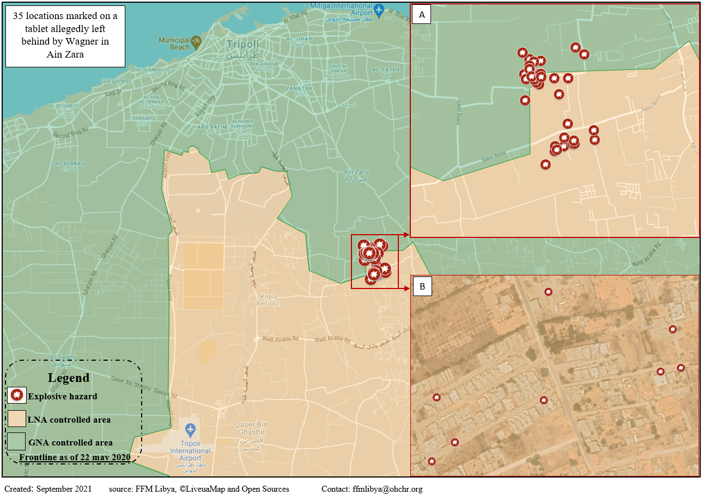

2. قنفودة
49. بدءًا من منتصف العام 2016 حتى مارس/ آذار من العام 2017، في سياق النزاع المسلح غير الدولي بين الجيش الوطني الليبي وتحالف الجماعات المسلحة المعروف باسم "مجلس شورى ثوار بنغازي"، حاصر الجيش الوطني الليبي والجماعات المسلحة التابعة له منطقة قنفودة، بالقرب من بنغازي. ثمة ادعاءات تفيد بأنه خلال الحصار المزعوم على قنفودة، قُتل مدنيون وجُرحوا من جراء الغارات، وتضررت البنية التحتية المدنية، وحوصر مئات المدنيين، دون إمكانية وصولهم إلى الماء والغذاء والدواء بشكل كافٍ، وحُرموا من المساعدات الإنسانية. وردت أيضًا تقارير تفيد بأنه في مارس/ آذار 2017، لم يسمح الجيش الوطني الليبي بإجلاء الذكور الذين تتراوح أعمارهم بين 15 و65 عامًا. وشُنّت هجمات ضد المدنيين الفارين من قنفودة، ولم يُسمح للنساء بارتداء النقاب لمنع تسلل الرجال، وتم احتجاز بعض المدنيين بشكل تعسّفي. لم يسمح الوقت المحدود المتاح للبعثة بالتحقق من الظروف الدقيقة لجميع هذه الحوادث، ولا بدّ من إجراء تحقيقات إضافية لتوثيق حصار قنفودة بشكل شامل.
50. أثبتت الأدلة أنه في أكتوبر/ تشرين الأول 2016، في منطقة قنفودة ، تعرضت المنازل التي كان يقطنها أشخاص لا يشاركون بشكل مباشر في الأعمال العدائية للقصف بأسلحة أطلقها الجيش الوطني الليبي، مما أدى إلى وقوع إصابات ووفيات، بما في ذلك نساء وأطفال من عائلات مختلفة. على ضوء ظروف هذه الهجمات، ثمة أسباب وجيهة تدعو للاعتقاد بأن الجناة كانوا على علم، أو كان من المفترض أن يكونوا على علم، بأنّ الأشخاص الذين تمت مهاجمتهم يتمتعون بصفة المدنيين. وعند شنّ الغارات الجوية التي أسفرت عن مقتل مدنيين وإلحاق أضرار بممتلكات مدنية، لربما يكون الجيش الوطني الليبي قد انتهك مبادئ القانون الدولي الإنساني المتمثلة في التمييز والتناسب واتخاذ الاحتياطات في الهجوم. كما أثبتت التحقيقات أنه في مارس/ آذار 2017، في منطقة قنفودة، تم تدنيس الجثث وتشويهها على أيدي مقاتلين مرتبطين بالجيش الوطني الليبي. قد يرقى هذا السلوك إلى حد انتهاك القانون الدولي الإنساني واقتراف جريمة حرب. أثبتت الأدلة أن القيادة العليا للجيش الوطني الليبي وجّهت القوات الخاضعة لسيطرتها إلى التصرّف وفق مبدأ "عدم إظهار الرأفة" و"عدم إحضار أي سجناء". واعتبرت البعثة أن هذه الأوامر والتصريحات قد تصل إلى حد انتهاك مبادئ القانون الدولي الإنساني التي تحظر رفض الإبقاء على الحياة، وقد تشكل جريمة حرب أيضًا.
3. جنوب ليبيا
51. استمرّ التوتر بين مُكوِّن الأهالي ومُكوِّن التبو في جنوب ليبيا منذ العام 2011، وبلغ ذروته في مواجهات العام 2019 بين الجماعات المسلحة من كلا الطرفين، ضمن السياق الأكبر للنزاع المسلح غير الدولي بين حكومة الوفاق الوطني والجيش الوطني الليبي. وجمعتْ البعثة مؤشرات موثوقة حول ارتكاب انتهاكات ضد أفراد ينتمون إلى المكوّنيْن خلال هذه الفترة، بما في ذلك عمليات الاختطاف والقتل الجماعي. ولكن استنادًا إلى هذه الأدلة، لم تتمكن البعثة من التوصّل إلى استنتاجات نهائية بشأن جميع الادعاءات، ولا بدّ من إجراء مزيد من التحقيقات للتأكد من ظروف الحوادث بدقّة.
52. توصّلت التحقيقات إلى أن الغارات الجوية التي نُفذت في أغسطس/آب 2019 على منطقة سكنية مأهولة من التبو في مرزق أسفرت عن مقتل 42 مدنياً وعدد من الضحايا. سقطتْ إحدى الغارات الجوية على مسافة شديدة القُرب من موقع زفاف مدني، وأعقبتها بفترة وجيزة ضربة ثانية بعد حضور المسعفين. كان المبنى المستهدف عبارة عن مبنى حكومي تجمّع فيه أكثر من 200 شخصية محلية، ولم يكن أي منهم مسلحًا أو يشارك بشكل مباشر في الأعمال العدائية وقت الهجوم. وضربت غارتان جويتان أخريان منطقة أخرى. كان ينبغي أن يكون واضحًا للجهة التي شنّتْ الهجوم أن المنطقة المستهدفة هي منطقة مدنية، وأن استهداف مجموعة من المدنيين ليلًا من المرجح أن يؤدي إلى عدد كبير من الضحايا المدنيين، بما لا يتناسب مع أي ميزة عسكرية. قدمت الأدلة أسبابًا وجيهة تدعو للاعتقاد بأن الضربات يمكن أن تُنسب إلى الجيش الوطني الليبي، مع الإشارة إلى ضرورة التأكد من الدور الدقيق الذي لعبته الجهات الفاعلة الأخرى. بناءً على ما سبق، اعتبرت البعثة أنّ الجيش الوطني الليبي لربما لم يحترم مبادئ القانون الدولي الإنساني الخاصة بالتمييز والتناسب، وأنه لربما لم يتخذ الاحتياطات المناسبة في ما يتعلق بهذه الغارات الجوية.
باء- القتل خارج نطاق القضاء
53. في سياق العنف السائد في ليبيا، يستخدم الموظفون الحكوميون أو شركاؤهم عمليات القتل غير الممتثلة لسيادة القانون كوسيلة للعقاب أو الإسكات، بشكل روتيني. تشكل عمليات القتل هذه انتهاكًا للحق في الحياة، وقد يكون لها أيضًا تأثير أكبر على الحقوق الأخرى، مثل الحق في معرفة الحقيقة. ولاحظت البعثة أن عددًا من عمليات القتل خارج نطاق القضاء استهدفتْ، في الآونة الأخيرة، أفرادًا يُشتبه بتورطهم في انتهاكات خطيرة لحقوق الإنسان. وعلى وجه الخصوص، حققت البعثة في مقتل محمد الكاني في تموز / يوليو 2021، المشتبه به والشاهد على جرائم فظيعة حصلتْ في ترهونة، الذي قُتل خلال مداهمة منزله في بنغازي من قبل عناصر لواء طارق بن زياد، التابع للجيش الوطني الليبي. وتُفيد تقارير بأن اللواء كان يعمل بموجب مذكرة توقيف. حتى ولو يبدو أنّ إطلاق النار على الكاني قد حصل عمداً، إلا أن التحقيقات جارية لمعرفة ما إذا قاوم الكاني خلال القبض عليه، أو أنه شكل تهديداً للجناة، ما من شأنه أن يبرر استخدامهم للقوة المميتة. في حال ظهرتْ أدلّة تشير إلى استخدام القوة دون مبرّر، فقد تنشأ أسباب وجيهة تدعو لاستنتاج أن قتل الكاني يشكل حالة قتل خارج نطاق القضاء. على أية حال، فإن عملية قتله وقتل غيره، تحرم ضحايا الانتهاكات من فرصة إثبات الحقيقة. ولاحظت البعثة بقلق أن مثل هذه الحوادث تحدث بينما تحرز ليبيا التقدم نحو عملية المصالحة. وقد واجهتْ البعثة، في الوقت المحدود المتاح لها، تحديات في التحقيق في عمليات القتل الأخرى خارج نطاق القضاء. لذلك، لا بدّ من إجراء مزيد من التحقيقات لتوثيق أعمال القتل خارج نطاق القضاء منذ العام 2016 بشكل شامل.
جيم- الانتهاكات في سياق الحرمان من الحرية
54. أبرزت عدة تقارير استخدام الكثير من السجون في ليبيا من قبل الدولة و/أو الجماعات المسلحة لغرض الاحتجاز التعسفي لمن يُعتبر أنهم يشكلون تهديدًا لمصالحها أو آرائها، واستخدام العنف الممنهج على نطاق واسع ضد هؤلاء الأشخاص. شملت السجون التي حققت فيها البعثة، في الوقت المحدود المتاح لها، مرافق الاحتجاز الرسمية وغير الرسمية التالية: معيتيقة وغنيوة (منطقة طرابلس)، والكويفية، وقرنادة وطارق بن زياد (منطقة بنغازي)، فضلًا عن السكت (التابع سابقًا لوزارة الدفاع) والجوية (التابع سابقًا لوزارة العدل) (منطقة مصراتة). بالإضافة إلى مراجعة التقارير الواردة من مصادر موثوقة، قابلتْ البعثة 31 رجلاً، وامرأة واحدة تم احتجازهم في أوقات مختلفة في هذه السجون، بالإضافة إلى مقابلات مع ستة أقارب لأشخاص محتجزين.
55. أثبتت الأدلة أن عددًا كبيرًا من الأشخاص يُحتجزون في السجون المذكورة أعلاه بعد اختطافهم. لم يتم توجيه التهم إلى معظم هؤلاء السجناء، أو إدانتهم أو الحكم عليهم بالسجن بعد جلسة استماع عادلة وعلنية. يُحتجز الكثير منهم مع منع الاتصال، وبعضهم في سجون سرية غير موجودة رسميًا، أحيانًا لسنوات دون أي احتمال لإطلاق سراحهم. لا يتم إبلاغ عائلات السجناء بمصير أفراد عائلاتهم. ويشكل التعذيب سمة ثابتة في نظام السجون. وتتميز ظروف الاحتجاز بانعدام النظافة، والغذاء الكافي، والرعاية الطبية، فضلاً عن عدم الفصل بين الأطفال والبالغين. ووثقتْ البعثة عدة حالات وفاة من خلال الإعدام بإجراءات موجزة، والتعذيب، والتجويع، والظروف غير الصحية، والحرمان من الرعاية الطبية. وينتشر العنف الجنسي، ولا سيما أثناء الاستجواب، ويتّخذ أشكالًا مختلفة، بما في ذلك الاغتصاب أو التهديد بالاغتصاب أو إكراه السجناء على الانخراط في الاعتداء الجنسي على سجناء آخرين. تُعدّ النساء عرضة للخطر بشكل خاص، وتشير الأدلة أيضًا إلى أن الرجال ليسوا بمنأى عن التعرّض للعنف الجنسي.
56. أثبتت التحقيقات أن الأعمال غير الإنسانية المذكورة أعلاه ارتُكبتْ ضد أي شخص يُعتبر تهديدًا لقيادة الدولة أو لمصالح الميليشيات وعقائدها (بما في ذلك الآراء الدينية أو الأخلاقية). ويُعتبر معظم الضحايا من المدنيين. ولا تشكل الأفعال التي يتعرضون لها داخل السجون حوادث عشوائية يمكن تتبعها إلى حراس أفراد أو مرافق معينة. لا بل، يتم استخدام العنف بشكل منهجي ضد السجناء. وتشير التقارير الموثوقة إلى أن الآلاف من السجناء يُحتجزون في السجون المذكورة أعلاه. واستنادًا إلى الشهادات التي تلقتها البعثة، ويمكن أن الاستنتاج على نحو معقول أن عددًا كبيرًا من السجناء هم من ضحايا للعنف. وبناءً على الشهادات التي جمعتها البعثة، والتي أكدتها تقارير موثوقة، ثمة أسباب وجيهة تدعو للاعتقاد بأن السجون المذكورة أعلاه إضافة إلى الكثير من السجون الأخرى المنتشرة في جميع أنحاء البلاد تشكل عنصرًا أساسيًا ضمن الهجوم الممنهج واسع النطاق ضد أي شخص يعارض مصالح الجهات التي تدير السجون.

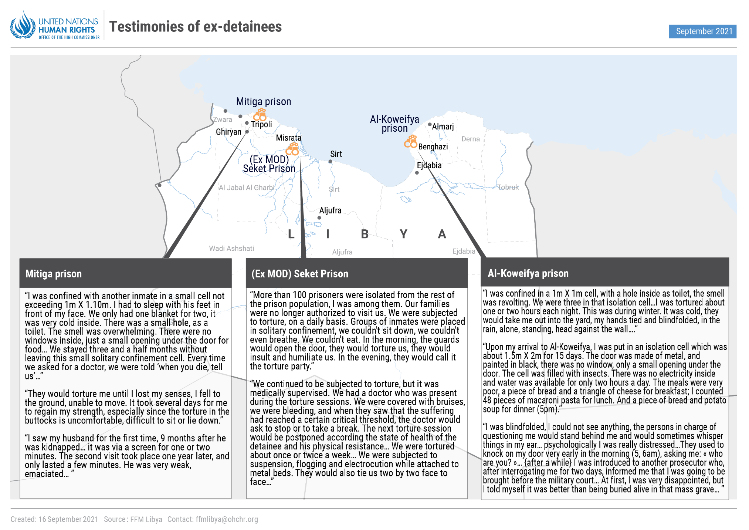
الرسم 2: شهادات المحتجزين السابقين
:
57. تلقت البعثة معلومات تشير إلى أن بعض السجون المذكورة أعلاه تخضع لسيطرة الدولة عبر شبكات الميليشيات. يبدو أن بعض السجون تعمل بشكل مستقل، بينما تتعاون سجون أخرى ضمن شبكات غير رسمية. وبغض النظر عن مستوى التنسيق بينها، فإن القائمين على إدارتها يطبقون جميعًا داخل السجون نمطًا ممنهجًا من استخدام العنف على نطاق واسع. وحتى عندما لا تشارك السلطات الليبية بشكل مباشر في ارتكاب أعمال غير إنسانية، فإنها تمتنع عن محاسبة الجناة على سلوكهم. وتُخفي ليبيا الانتهاكات الحاصلة في هذه السجون وفي غيرها أيضًا عن الشعب والمجتمع الدولي. ويمكن الاستدلال على نحو معقول من هذا التقصير المتعمد في اتخاذ إجراءات، أنّ الدولة توافق على ارتكاب التعذيب في هذه السجون.
58. لذلك، ثمة أسباب وجيهة تدعو للاعتقاد بأن أعمال القتل، والتعذيب، والسجن، والاغتصاب، والاختفاء القسري، التي ارتُكبت في السجون الليبية المذكورة أعلاه، وحصلتْ على نطاق كبير، وأظهرتْ هذا المستوى من التنظيم، ترقى في حد ذاتها إلى هجوم منهجي وواسع النطاق ضد السكان المدنيين. على هذا النحو، قد ترقى هذه الأعمال إلى جرائم ضد الإنسانية. ولا بدّ من إجراء مزيد من التحقيقات لتحديد المسؤوليات عن هذه الجرائم.
59. بالإضافة إلى ما ذُكر سابقًا، وثّقت البعثة وجود سجناء تم أسرهم من الخطوط الأمامية من قبل الجيش التابع للدولة أو الجماعات المسلحة. وأثبتت الأدلة أن هؤلاء السجناء المرتبطين بالنزاع تعرضوا للتعذيب وغيره من ضروب سوء المعاملة، أحيانًا بشكل يومي، ولا سيما أثناء مرحلة الاستجواب. وبما أن السجناء المرتبطين بالنزاع توقفوا عن المشاركة بشكل مباشر في الأعمال العدائية، لذلك، ثمة أسباب وجيهة تدعو للاعتقاد بأن الضرر الذي عانوا منه قد يرقى إلى جرائم الحرب المتمثلة في المعاملة القاسية والتعذيب.
دال- العنف الجنسي والجنساني
60. إنّ العنف الجنساني هو أي شكل من أشكال العنف الموجه تجاه شخص ما، أو الذي يؤثر عليه بشكل غير متناسب، بسبب نوعه الاجتماعي أو جنسه. نظرتْ التحقيقات في الطيف الكامل للعنف الجنساني في ليبيا، مشيرة إلى أن هذا العنف متجذر بعمق وغالبًا ما يكون مخفيًا. يُعنى هذا القسم بالعنف الجنسي باعتباره شكلاً بارزًا من أشكال العنف الجنساني. وتمّ تناول أشكال أخرى من العنف الجنساني في القسم "زين" أدناه.
61. وفقًا للتفاصيل الواردة في قسم آخر من هذا التقرير، فإن الفئات المستضعفة من السكان، مثل المهاجرين، وطالبي اللجوء، واللاجئين، والسجناء هم عرضة بشكل خاص لخطر العنف الجنسي. وبعيدًا عن بيئة الاحتجاز، ثمة مؤشرات موثوقة تشير إلى أن الموظفين الحكوميين أو عناصر الميليشيات يستخدمون العنف الجنسي أيضًا كأداة قهر أو إذلال لإسكات أولئك الذين يُعتقد أنهم يتحدثون ضد مصالحهم، أو يبدو أنهم يتحدّون الأعراف الاجتماعية أو الأدوار المقبولة للجنسيْن. ولتوضيح ذلك، تلقت البعثة عدة تقارير تفيد باختطاف نشطاء حقوقيين ومن ثم تعرضهم للعنف الجنسي لردعهم عن المشاركة في الحياة العامة. يبدو أن العنف الموجه ضد الأشخاص الذين يتمايزون بميولهم الجنسية أو هويتهم الجنسانية المختلفة، يستند إلى فكرة محدّدة بشأن "الحالة الطبيعية" الجنسية والجنسانية، كما يتضح من حالات الضرب والاغتصاب التي يتعرض لها أفراد مجتمع الميم التي أُبلغت بها البعثة. أشارت الأدلة إلى أن العنف الجنسي يتخذ أشكالاً مختلفة: فبالإضافة إلى الاغتصاب، قد يُجبر الرجال أو النساء على التجرد من ملابسهم، أو الانخراط في أعمال جنسية مع آخرين، أو مشاهدة آخرين يمارسون الاغتصاب. ويتفاقم العنف الجنسي بسبب القوانين التي تجرّم الاغتصاب باعتباره جريمة ضد الشرف أو ضدّ العلاقات الجنسية المُثلية.
62. إنّ الكشف عن العنف الجنسي في السياق الليبي مهمةٌ شاقةٌ. فالمجتمع الليبي هو مجتمعٌ أبوي، تتداخل ثقافته مع أفكار متجذرة بعمق حول الرجولة، والنزعة العسكرية، ومبدأ المحافظة الدينية. وكنتيجة طبيعية لذلك، يُعتبر النشاط الجنسي من المحرمات، ويحمل العنف الجنسي في طياته وصمة عار اجتماعية. ويبدو أن الجناة يسيئون استخدام هذا الواقع لإذلال ضحاياهم. ويشعر الناجون من العنف الجنسي بالخوف أو الخجل، وأحيانًا بكليهما، من إبلاغ السلطات بقضيتهم أو مشاركة تجربتهم مع الآخرين. على الرغم من التقارير الموثوقة التي تلقتها البعثة، لم يسمح الوقت المحدود المتاح للبعثة بالتوصل إلى نتائج نهائية بشأن حالات العنف الجنسي وأنماطه خارج سياق الاحتجاز. ولا بدّ من إجراء مزيد من التحقيقات لتوثيق العنف الجنسي في ليبيا بشكل كامل.
هاء- النازحون داخليًا
63. أدى انعدام الأمن السائد في ليبيا إلى النزوح الداخلي لمئات الآلاف من الأشخاص الذين انتهى بهم الأمر في مناطق غير مجهزة لاستيعاب التحركات السكانية الكبيرة. لأغراض هذا التقرير، نظرتْ البعثة في وضع مجتمع تاورغاء. أثّر النزوح الداخلي أيضًا على مجتمعات أخرى، مثل التبو والأهالي في جنوب ليبيا. وتلقتْ البعثة تقارير تفيد بأنه بين فبراير/شباط وأغسطس/آب 2019، أدّتْ المواجهات بين هذيْن المكوّنيْن إلى تهجير غالبية سكان مرزق. سيسمح تمديد ولاية البعثة بالتحقيق في هذه الادعاءات ومعالجة النزوح الداخلي بشكل كامل، بعد تقرير مقررة الأمم المتحدة الخاصة المعنية بحقوق الإنسان للمشردين داخليًا.
64. تشير التقارير إلى أنه بحلول منتصف العام 2011، فرّ جميع سكان تاورغاء البالغ عددهم حوالي 40 ألف شخص، من الهجمات الموجهة ضدهم من قبل ميليشيات مصراتة. كان يُنظر إلى سكان تاورغاء، الذين ينتمون إلى المجموعة الإثنية التي تحمل الاسم نفسه، على أنهم مؤيدون للقذافي. ولجأ غالبية سكان تاورغاء إلى مستوطنات عشوائية حول طرابلس وبنغازي. ولم تتحقق العودة الكاملة إلى تاورغاء بعد، على الرغم من الاتفاق الذي تم التوصل إليه في هذا الصدد بين مجتمعيْ تاورغاء ومصراتة.
65. أثبتت الأدلة أن سكان تاورغاء النازحين داخليًا يواجهون ظروفًا معيشية صعبة في المخيمات التي يسكنون فيها. فهم يفتقرون إلى إمكانية الحصول على الخدمات الملائمة من الرعاية الطبية والغذاء والمياه والصرف الصحي، كما أن فرص تعليم الأطفال محدودة. وأثبتت التحقيقات أيضًا تعرّض سكان تاورغاء لأعمال عنف في المخيمات التي يقيمون فيها (بما في ذلك القتل والضرب والتهديد بالقتل والاختطاف والاحتجاز التعسفي وتدمير الممتلكات)، وأن شروط عودتهم إلى تاورغاء غير مستوفاة. ولا يزال ينبغي التحقيق في مزاعم العنف الجنسي والزواج المبكر. واستنتجت البعثة من الحالة المستمرة لوضع تاورغاء أن الدولة تتقبل العنف والانتهاكات في المخيمات، وتُذعن له، ولا توفر الحماية منه. ولاحظت البعثة أن الدولة لم تتخذ بعد تدابير كافية لضمان العودة الآمنة لسكان تاورغاء إلى منازلهم، وأنهم ما زالوا ينتظرون التعويض مقابل تدمير بلدتهم. وجدت البعثة أيضا أن سكان تاورغاء يتعرضون للاضطهاد، لأن أعمال العنف الموصوفة أعلاه حصلتْ بدافع التمييز، بسبب فكرة الارتباط بين تاورغاء ونظام القذافي، إضافة إلى أن سكان تاورغاء هم من الليبيين ذوي البشرة السوداء. على ضوء ما سبق، ثمة أسباب وجيهة تدعو للاعتقاد بأن ليبيا قد تعجز عن ضمان حقوق النازحين داخليًا من تاورغاء بموجب القانون الدولي.
واو- المهاجرون
66. لطالما شكلّتْ ليبيا البلد المقصد ونقطة المغادرة على حدّ سواء لأولئك الفارّين من العنف أو الفقر. تشير التقارير إلى تدهور حالة حقوق الإنسان لكلّ من المهاجرين وطالبي اللجوء واللاجئين في ليبيا منذ العام 2016. وقد أثبتت الأدلة التي جمعتها البعثة، بما في ذلك مقابلات مع 50 مهاجراً، أنه منذ لحظة دخول المهاجرين إلى ليبيا في طريقهم نحو أوروبا، فإنهم يتعرضون بشكل منهجي لسلسلة من الانتهاكات. ولكن نظرًا لضيق الوقت والموارد، ركزتْ البعثة على الانتهاكات والتجاوزات في ليبيا. ويوثّق هذا التقرير على وجه الخصوص نمط الاعتراض الذي يمارسه خفر السواحل الليبي لضمان الإنزال في ليبيا، إضافة إلى نمط احتجاز المهاجرين في مراكز الاحتجاز التي يديرها جهاز مكافحة الهجرة غير الشرعية (الرسم 3)، حيث يواجهون ظروفًا لا تُحتمل يُقصد بها التسبب في المعاناة والرغبة في استخدام أي وسيلة للهروب، بما في ذلك دفع مبالغ كبيرة من المال للميليشيات والعصابات الإجرامية والمُتجرين والمهرّبين الذين لديهم روابط مع الدولة ويستفيدون من هذه الممارسة.
67. يجرّم القانون الليبي الدخول والإقامة والخروج بشكل غير نظامي من البلاد. وأثبتت التحقيقات أن رحلة المهاجرين إلى أوروبا تبدأ عادة بدفع النقود للمهرّب، ثم ركوب قارب. ويعترضهم لاحقًا خفر السواحل الليبي بطريقة عنيفة أو متهورة، مما يؤدي إلى وفيات في بعض الأحيان. وعلى متن القارب، ثمة تقارير تفيد بأن خفر السواحل الليبي يصادر مقتنيات المهاجرين. وبعد إنزال المهاجرين، يُنقلون إما إلى مراكز الاحتجاز أو يُفقدون، مع ورود تقارير عن بيع الأشخاص للمُتجرين. أثبتت المقابلات مع المهاجرين المحتجزين سابقاً في مراكز الاحتجاز التابعة لجهاز مكافحة الهجرة غير الشرعية أن جميع المهاجرين، سواء أكانوا من الرجال أو النساء، أو الفتيان أو الفتيات، يُحتجزون في ظروف قاسية، وبعضهم يموت. ويُحتجز بعض الأطفال مع البالغين، مما يعرضهم بشدّة لخطر سوء المعاملة. تنتشر ممارسات التعذيب (مثل الصعق بالكهرباء) والعنف الجنسي (بما في ذلك الاغتصاب والإكراه على الدعارة). وعلى الرغم من أن القانون المحلي الليبي ينصّ على احتجاز المهاجرين، إلا أنهم يُحتجزون لفترات غير محددة دون أن تتاح لهم فرصة مراجعة شرعية احتجازهم، وتكمن الوسيلة الوحيدة الممكنة عمليًا للهروب في دفع مبالغ كبيرة من المال للحراس أو الانخراط في العمل الجبري أو الخدمات الجنسية داخل مركز الاحتجاز أو خارجه لصالح أفراد. وصف عدد كبير ممن تمت مقابلتهم أنهم تعرضوا لدورة العنف نفسها، التي تتكرّر وصولًا إلى 10 مرات في بعض الحالات، وتبدأ مع دفع أموال للحراس لتأمين الإفراج عنهم، ثم محاولة عبورهم البحر، واعتراضهم ثم إعادتهم إلى الاحتجاز في ظروف قاسية وعنيفة، وكل ذلك تحت السيطرة المطلقة للسلطات والميليشيات و/أو الشبكات الإجرامية. كما أن هناك أدلة على أن معظم المهاجرين المحتجزين يتحدّرون من أفريقيا جنوب الصحراء، وأنهم يُعاملون بطريقة أقسى من غيرهم من الجنسيات، مما يوحي بمعاملة تمييزية ضدّهم.
68. يشكل المهاجرون مجموعة محددة من المدنيين يتّسمون بالهشاشة ويفتقرون إلى وضع قانوني داخل ليبيا. وقد ارتُكبتْ الأعمال المذكورة أعلاه على مدى طويل ونطاق واسع. واستنادًا إلى تقارير منظمات موثوقة، أثبتت البعثة أنه منذ العام 2016، جرى اعتراض حوالي 87 ألف مهاجر من قبل خفر السواحل الليبي، وأنّ مراكز الاحتجاز التابعة لجهاز مكافحة الهجرة غير الشرعية تضمّ حاليًا حوالي 7 آلاف مهاجر، بما في ذلك نسب كبيرة من الأطفال. إضافة إلى ذلك، لا تشكل الأعمال المذكورة أعلاه حوادث منعزلة يمكن أن تُعزى إلى عناصر مارقة: بل هي تشكل جزءًا من نمط يتسم بعمليات خطيرة في البحر، يتبعها نقل ممنهج إلى مركز احتجاز، حيث يُحتجز المهاجرون لفترة غير محددة من الزمن ويتعرضون فيها لظروف لا تُحتمل تسبّب المعاناة وتدفعهم إلى استخدام أي وسيلة للهروب، بما في ذلك دفع الأموال في سبيل الهروب.
69. منذ بدء عمليات إعادة قوارب المهاجرين في البحر الأبيض المتوسط ، كانت السلطات الليبية على علمٍ بعمليات الاعتراض المتهوّرة الواسعة النطاق والممنهجة في البحر، فضلًا عن الإساءة داخل مراكز الاحتجاز. وعوضًا عن التحقيق في الحوادث وإصلاح هذه الممارسات، واصلتْ السلطات الليبية اعتراض المهاجرين واحتجازهم. يشكل غياب المساءلة إزاء الانتهاكات ضد المهاجرين دليلًا على وجود سياسة للدولة تشجّع على ردع عمليات عبور البحر، وابتزاز المهاجرين المحتجزين، وإخضاعهم للعنف والتمييز. وتساهم الميليشيات (التي يدير بعضها مراكز الاحتجاز) والشبكات الإجرامية والمتجرين بالبشر والمهربين في تنفيذ هذه السياسة.
70. يشكل كلّ ما ذُكر سابقًا أسبابًا وجيهة تدعو للاعتقاد بأن أعمال القتل، والاسترقاق، والتعذيب، والسجن، والاغتصاب، والاضطهاد، وغيرها من الأعمال غير الإنسانية المرتكبة ضد المهاجرين تشكل جزءًا من هجوم ممنهج واسع النطاق موجّه ضد هذه الفئة من الناس، تعزيزًا لسياسة الدولة. على هذا النحو، قد ترقى هذه الأعمال إلى جرائم ضد الإنسانية. تم التوصّل إلى هذا الاستنتاج بصرف النظر عن المسؤولية التي قد تضطلع بها الدول الثالثة، ولا بدّ من إجراء مزيد من التحقيقات لتحديد دور جميع المتورطين في هذه الجرائم، إما بشكل مباشر أو غير مباشر.
71. حققت البعثة أيضًا في حادثتيْن عرّضتا حياة المهاجرين للخطر. في شهر مايو/أيار وشهر يوليو/ تموز 2019، أثناء النزاع المسلح غير الدولي في طرابلس، تعرض مركز احتجاز يقع بجوار مقر كتيبة الضمان في تاجوراء للقصف مرتيْن. ووردت أنباء عن سقوط عشرات القتلى، ولم تتخذ السلطات أي إجراء بعد الضربة الأولى. ومن خلال عدم إبعاد السجناء عن محيط هدف عسكري محتمل، قد تكون كتيبة الضمان وحكومة الوفاق الوطني (التي تتبعها الكتيبة) قد انتهكتا التزامهما بموجب القانون الدولي الإنساني بحماية المدنيين الخاضعين لسيطرتهما من آثار الهجوم. ومن المحتمل أن تكون الكتيبة قد انتهكت أيضًا مبدأ الحق في الحياة من خلال منع المهاجرين من البحث عن مأوى بعد الضربة الجوية الأولى. إضافة إلى ذلك، ثمة أسباب وجيهة تدعو للاعتقاد بأن الطرف المسؤول عن الضربات الجوية لربما انتهك مبدأيْ التمييز والتناسب، فضلًا عن انتهاك واجبه باتخاذ الاحتياطات في الهجوم. وفي 20 يونيو/حزيران 2021، أدى انفجار عرضيّ في ما يُعتقد أنه مستودع للذخيرة على مقربة من مركز احتجاز أبو رشادة في غريان إلى مقتل العشرات من المعتقلين. ونظرًا إلى أن الحراس منعوا المهاجرين من الفرار من المبنى بعد الانفجار، وبالتالي مُنعوا من البحث عن برّ الأمان، تبرز أسباب وجيهة تدعو للاعتقاد بأنه لربما انتُهك حق المهاجرين في الحياة.

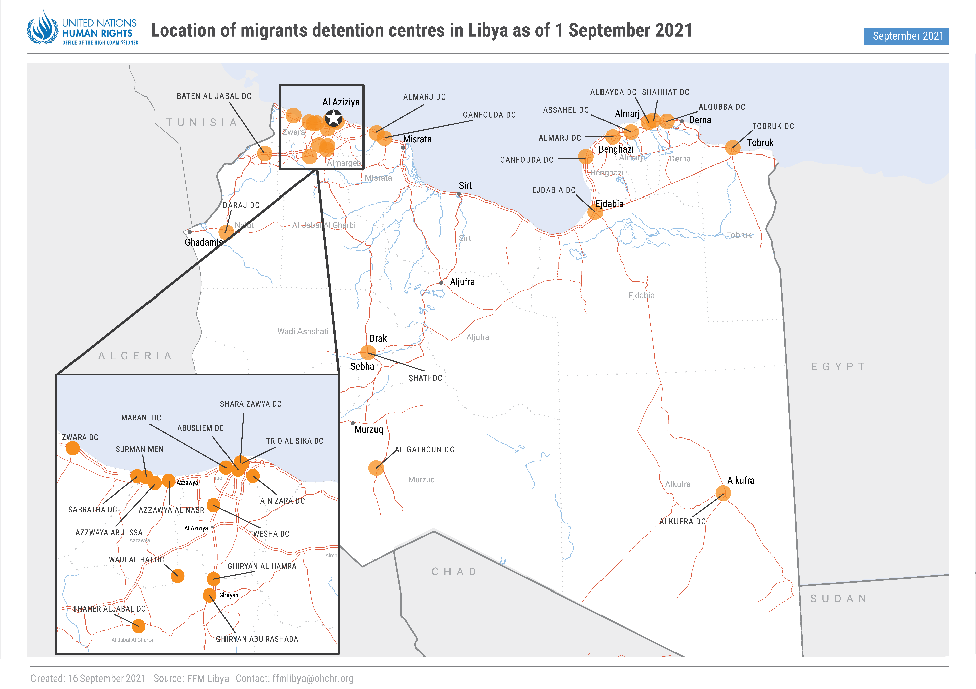
الرسم 3: موقع مراكز احتجاز المهاجرين في ليبيا ابتداءً من 1 سبتمبر/أيلول 2021
زين- النساء
72. تأثرت النساء في ليبيا على نحو غير متناسب بالنزاع المستمر وانتشار الميليشيات. وفيما ساهمتْ النساء بشكل إيجابي في الحياة العامة في ليبيا، إلا أنّه برزتْ عدة محاولات استخدمتْ العنف لإسكات شخصيات نسائية بارزة (بما في ذلك من خلال التحريض على العنف عبر الإنترنت)، وأثّر ذلك بشكل مخيف على مشاركة المرأة في المساحة المدنية في خضمّ التأسيس لمستقبل ليبيا. لم تمنع ليبيا أعمال العنف ضد المرأة ولم تعاقب عليها، على الرغم من أنه واجبٌ إلزاميّ حتى في حالة التصرف الفردي. وجرى التركيز على حالتيْن تندرجان ضمن ولاية البعثة كان لهما صدى خاص، ألا وهما، اختفاء سهام سرقيوة وقتل حنان البرعصي. يبدو أن هاتيْن الحالتيْن تندرجان ضمن نمط مستمر لتحديد الانتقادات الصادرة عن النساء واعتبارها غير مقبولة، مهما كانت وجهات نظرها متنوعة.
73. في 17 يوليو/تموز 2019، أقدم رجال يرتدون ملابس عسكرية على اختطاف النائب سهام سرقيوة من منزلها. أشارت الأدلة إلى أنها اختُطفت على يد الجيش الوطني الليبي أو الجماعات المسلحة التابعة له، وأنه لم يتم تقديم أي معلومات من جانبهم عن مصيرها. تلقت البعثة تقارير متضاربة حول مصيرها، لكنها لم تتمكن من التحقق من هذه المزاعم. ساهم اختطاف سهام والظروف المحيطة به بإبعادها عن حماية القانون، مما يعرض حياتها لخطر جسيم ودائم. في ظل هذه الظروف، ثمة أسباب وجيهة تدعو للاعتقاد بأن سهام هي ضحية الاختفاء القسري. وعلاوة على ذلك، ما من أدلّة تشير إلى أن السلطات المختصة قد أجرت تحقيقاً فعالاً في اختفائها، أو أنها أبلغتْ أسرتها بشكل كافٍ بالجهود المبذولة للعثور عليها، الأمر الذي تسبب لهم بالمعاناة والأسى. إضافة إلى ذلك، ما من دليل على أن السلطات المختصة وفرت حماية فعالة لسهام، التي كانت حياتها معرضة للخطر بسبب شخصِها ونتيجة لتهديدات محددة ضدّها. ولذلك، وجدت البعثة أن السلطات المختصة لم تنجح في حماية حياة سهام، وحماية أسرتها من المعاملة القاسية وغير الإنسانية، وحمايتها من الاعتقال التعسفي، وضمان حقها بأن يتمّ الاعتراف بها كشخص أمام القانون، وحمايتها وعائلتها من التدخل غير القانوني في خصوصيتهم.
74. في 10 نوفمبر/ تشرين الثاني 2020، تعرّضتْ المحامية حنان البرعصي، المعروفة بانتقادها للجيش الوطني الليبي، من بين جملةِ من انتقدتْهم، للقتل بالرصاص في وضح النهار في بنغازي على يد رجليْن ملثميْن مجهوليْ الهوية. ولم تعلن أي جهة مسؤوليتها عن مقتلها. لم تفضِ الأدلة إلى تمكّن البعثة من تحديد هوية الجناة، وما إذا كانوا قد تصرفوا بصفة رسمية. ومع ذلك، قبل قتلها، كانت حياة حنان في خطر بسبب شخصِها، ونتيجة لتهديدات محددة تلقتها قبل أيام قليلة من مقتلها. وأمرتْ وزارة الداخلية في حكومة شرق ليبيا جميع الأجهزة الأمنية بتحديد الجناة، وأعلنت وزارة العدل في حكومة الوفاق الوطني أن السلطات ستفتح تحقيقًا في مقتلها. ولكن، لم يشهد التحقيق أيّ تقدّم، ولم تتم محاسبة أحد بعد. ولاحظت البعثة بقلق أن ابنة حنان اعتُقلت في الفترة الممتدّة من 25 مارس/آذار إلى 28 يونيو/حزيران 2021 من قبل القوات التابعة للجيش الوطني الليبي، بتهمة التورط في اغتيال محمود الورفلي. في ظل هذه الظروف، ثمة أسباب وجيهة تدعو للاعتقاد بأن الدولة لربما لم توفِ بالتزاماتها بموجب العهد الدولي الخاص بالحقوق المدنية والسياسية، واتفاقية القضاء على جميع أشكال التمييز ضد المرأة، من خلال عدم توفير الحماية الفعالة لحنان وعدم إجراء تحقيق فعال حتى الآن وملاحقة المسؤولين عن قتلها.
حاء- الأطفال
75. تأثر الأطفال من كلّ الأعمار، وبطرق مختلفة، من جراء العنف في ليبيا منذ العام 2016. فقد قُتل الأطفال في الأعمال العدائية، ودُمّر عدد كبير من المدارس، واضطر بعضهم إلى العيش دون أبويْهم بعد اختطافهم. وغالبًا ما تظل الانتهاكات والإساءات التي يتعرض لها الأطفال في ليبيا خفيّة. يركز هذا التقرير على مجالين، ألا وهما، التجنيد والاستخدام المزعوميْن للأطفال من قبل أطراف النزاع، والاحتجاز التعسفي للأطفال خلال الأعمال العدائية. وستتناول التحقيقات المستقبلية موضوع الانتهاكات أو الإساءات الأخرى ضدّ الأطفال.
76. أثبتت الأدلة أنه اعتبارًا من أواخر العام 2019، سهّلت تركيا تجنيد الأطفال السوريين الذين تتراوح أعمارهم بين 15 و18 عامًا (الأمر الذي كان واضحًا بناءً على مظهرهم)، للقتال إلى جانب حكومة الوفاق الوطني ضد الجيش الوطني الليبي مقابل مبالغ مالية. تم استخدام هؤلاء المرتزقة الأطفال في وظائف مختلفة، بما في ذلك ضمن الوحدات القتالية، وبعضهم في أدوار مساندة مثل الحراسة. وسُجن عدد كبير منهم في حال عصيانهم للأوامر، وأُصيب البعض منهم. ثمة أسباب وجيهة تدعو للاعتقاد بأن ليبيا لربما لم تمتثل لالتزاماتها بموجب الميثاق الأفريقي لحقوق الطفل ورفاهيته، الذي يحظر تجنيد الأطفال ومشاركتهم المباشرة في الأعمال العدائية، بما في ذلك تجنيد الأطفال خارج القوات المسلحة التابعة للدولة. ثمة أيضًا أسباب وجيهة تدعو للاعتقاد بأنه لربما لم تمتثل ليبيا لالتزاماتها بموجب
البروتوكول الاختياري لاتفاقية حقوق الطفل بشأن اشتراك الأطفال في المنازاعات المسلحة، الذي يُلزم الدول الأطراف باتخاذ جميع التدابير الممكنة لضمان تسريح الأطفال الخاضعين لولايتها والمستخدَمين في الأعمال العدائية وإعفائهم من الخدمة. علاوة على ذلك، لربما انتهكت كلّ من ليبيا وتركيا التزاماتهما بموجب البروتوكول الاختياري لاتفاقية حقوق الطفل بشأن اشتراك الأطفال في المنازاعات المسلحة، الذي ينصّ على منع تجنيد الأطفال واستخدامهم للمشاركة في الأعمال العدائية. صادفت البعثة ادعاءات أخرى بتجنيد الأطفال ومشاركتهم المباشرة في الأعمال العدائية، إلا أنّ التحقيقات تتطلب مزيدًا من الوقت في هذا الصدد.
77. في سياق التحقيقات في نظام السجون الليبي، أولت البعثة اهتمامًا خاصًا بمصير الأطفال المحتجزين، بمن فيهم الأطفال الذين ارتبط أبويْهم بتنظيم "الدولة الإسلامية في العراق والشام" ("داعش")، إذ احتُجز عدد كبير منهم بشكل تعسفي منذ العام 2016، ويعود ذلك، من بين جملة أسباب، إلى رفض بلدانهم الأصلية قبول عودتهم. أثبتت الأدلة أنه يتم احتجاز الأطفال مع البالغين في جميع أنحاء ليبيا (وبالتالي تزيد مخاطر تعرّضهم للعنف بما في ذلك العنف الجنسي)، وأنهم يتعرضون لنفس ظروف الاحتجاز القاسية (مع تأثير على نموهم)، وأنهم يعانون من الضرب والتعذيب. ويُحتجز العديد من الأطفال لفترات طويلة دون تهمة أو محاكمة. كما حُرم بعضهم من التواصل المنتظم مع أمهاتهنّ المحتجزات في جناح النساء. قد ترقى هذه المعاملة إلى انتهاك مبدأ مصلحة الطفل الفضلى، وعدد من أحكام اتفاقية حقوق الطفل للعام 1989 المتعلقة بالاحتجاز التعسفي للأطفال، وحظر التعذيب والفصل عن البالغين، فضلًا عن انتهاك قواعد الأمم المتحدة النموذجية الدنيا لمعاملة السجناء، إضافة إلى قواعد الأمم المتحدة لمعاملة السجينات والتدابير غير الاحتجازية للمجرمات.
طاء- ترهونة
78. وردتْ عدة تقارير بشأن الجرائم المقترفة في السنوات الأخيرة في بلدة ترهونة (جنوب شرق طرابلس)، وشملتْ عمليات الاختطاف واسعة النطاق والتعذيب الممنهج والقتل الجماعي، بما في ذلك استهداف النساء بسبب صلاتهنّ العائلية. تشير هذه التقارير إلى تورط أفراد من الكانيات الذي ينتمون إلى عائلة حكمتْ المدينة حتى وقت قريب. قاد الكانيات فصيلاً مسلحاً تحالف أولاً مع حكومة طرابلس (2014-2018) ثم مع الجيش الوطني الليبي (2019-2020). وجرى الإبلاغ عن مقتل بعض الشخصيات القيادية من الكانيات، كما هو موثّق في القسم باء أعلاه.
79. اعتبرت البعثة أن أحداث ترهونة تندرج ضمن أولويات التحقيق. وأجرت البعثة زيارة ميدانية إلى ترهونة في يوليو/ تموز 2021، ومقابلات مع الشهود الذين عاينوا الأحداث بصورة مباشرة، وجمعتْ أدلة إثبات مستنديّة، بما في ذلك تقارير الطب الشرعي وصور الأقمار الصناعية. وكشفت المعلومات التي تم جمعها عن سياقٍ معقّد للغاية. امتدت الفترة التي شهدت الجرائم المزعومة على مدى سنوات عديدة، وتزامنت أيضًا مع المواجهات المسلحة التي وقعت في منطقة طرابلس الكبرى في العاميْن 2019 و2020. وتلقتْ البعثة مؤشرات موثوقة على أن الجرائم أسفرت عن عدد كبير من الضحايا، بما في ذلك النساء والأطفال. وفي سياق المجتمع الأبوي، لا تزال عائلات كثيرة تعاني من فقدان أقارب لها، ما أدى إلى اضطلاع النساء بدور ربّات الأسرة والمعيلات، ومعاناة الأطفال من فقدان والديْهم. يبدو أن دوافع هذه الجرائم هي متعددة الأوجه، ويجب فهمها على خلفية التحالفات المتغيرة للكانيات.
80. وثّقت البعثة عددًا من حالات الاختفاء، بما في ذلك اختفاء أبو بكر نعامة، الذي اختطفه رجال مرتبطون بالكانيات في تشرين الثاني / نوفمبر 2019. لم تعرف عائلته مكانه حتى وقت قريب، عندما تعرّف خبراء الطب الشرعي الليبيون على جثته مدفونة في ما يبدو أنها مقبرة جماعية. استعرضت البعثة بشكل مستقل تقرير الطب الشرعي ووجدت أسبابًا وجيهة تدعو للاعتقاد بأن أبو بكر كان معصوب العينيْن وجرى إعدامه بإجراءات موجزة. في هذا الصدد، حددت البعثة 7 مواقع في منطقة ترهونة يبدو أنها شهدتْ اختلالًا في التربة خلال فترات زمنية قصيرة قرابة نهاية العام 2019 وبداية العام 2020 (الرسم 4)، مما يشير بشدّة إلى حفر القبور فيها. تلقت البعثة معلومات تشير إلى عدد من حالات الاختفاء خلال نفس الفترة الزمنية، فضلًا عن معلومات تتعلق بمواقع أخرى محتملة لمقابر جماعية.
81. جمعت البعثة شهادات مفصّلة من أشخاص اختُطفوا على يد أتباع الكانيات، واحتُجزوا بعدها قسرًا في أماكن عاشوا فيها في ظروف قاسية وتعرضوا فيها للضرب المبرح. بالإضافة إلى ذلك، جمعت البعثة معلومات بشأن عمليات اختطاف الأطفال وقتلهم وتجنيدهم للمشاركة بشكل مباشر في الأعمال العدائية.
82. في حين توفر المعلومات الواردة أعلاه مؤشرات موثوقة على ارتكاب انتهاكات ممنهجة وواسعة النطاق لحقوق الإنسان في ترهونة، إلا أنه لا بدّ من إجراء مزيد من التحقيقات لتحديد الجناة والظروف الدقيقة للحوادث. تُحقّق السلطات الليبية حاليًا في أحداث ترهونة، واسترعى وضع ترهونة انتباه آليات إبلاغ ومساءلة أخرى أيضًا. وتستدعي خطورة هذه الادعاءات إلى تضافر جهود التحقيق من جانب المجتمع الدولي.

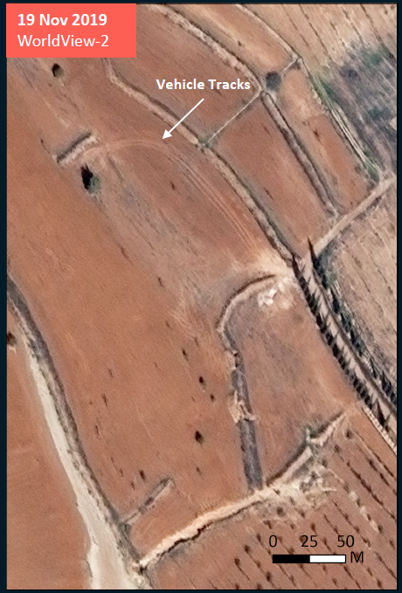
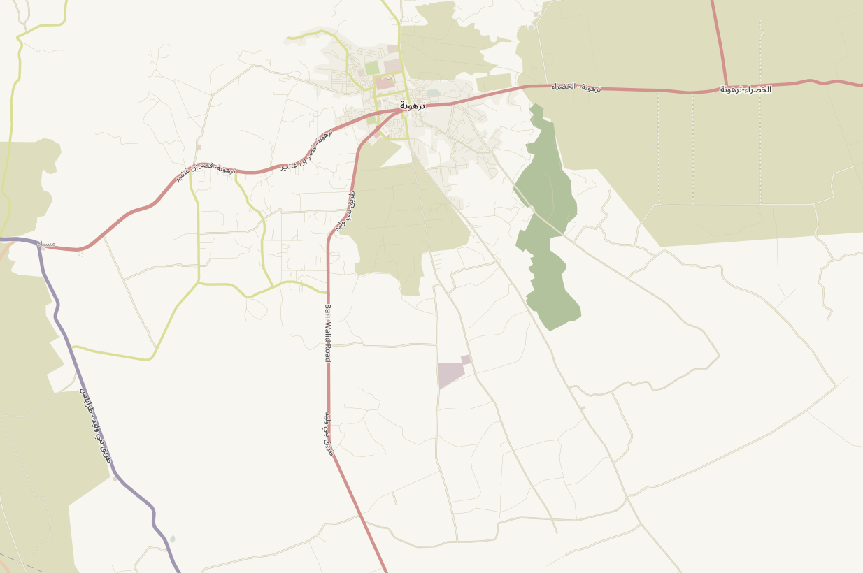
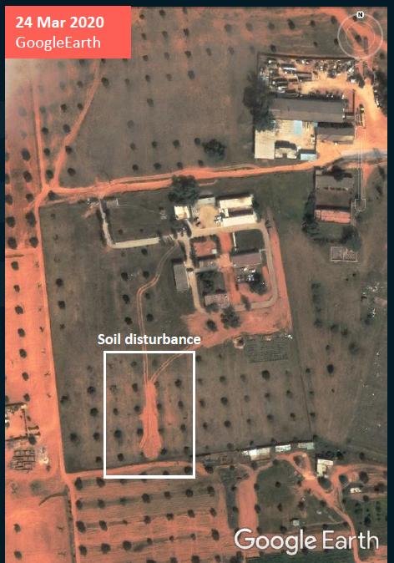
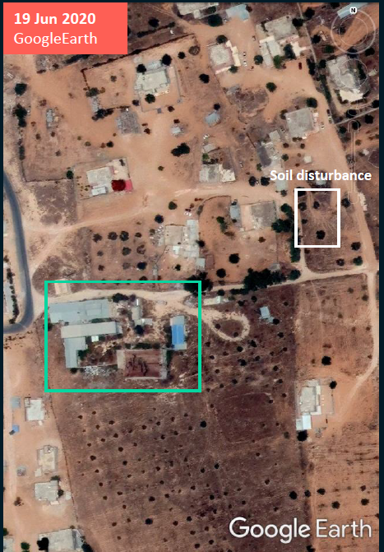
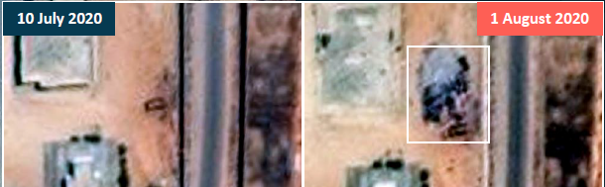
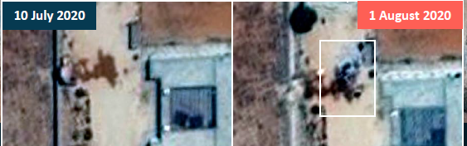
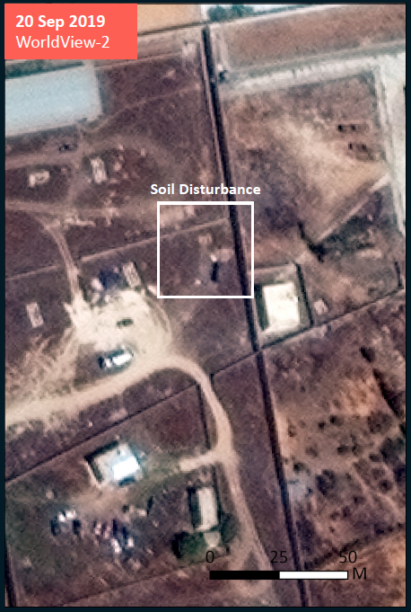

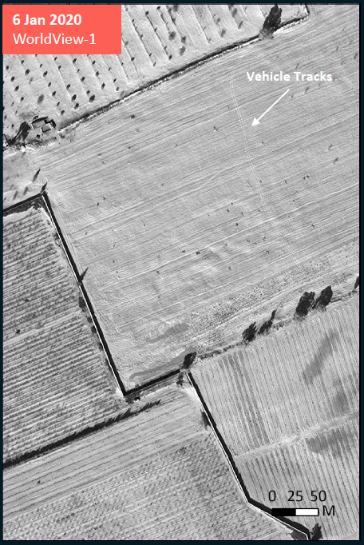
الوقت والمواقع المحتملة للمقابر الجماعية ومحيطها في ترهونة

الموقع 1 والموقع 2: المشروع الزراعي 5 كيلومتر
الموقع 3: سجن الدعم المركزي
الموقع 4: مشروع الربط
الموقع 5: مقر المختبرات الزراعية سجون البوكسات
الموقع 6: سجن القضائية
الموقع 7: مصنع النعاجي

Site 1
Site 2
Basemap: © OpenStreetMap
Soil disturbance
Soil disturbance
الرسم 4 Created: September 2021 Source: FFM Libya, images from ©2019/20 DigitalGlobe, ©2021 Maxar contact: ffmlibya@ohchr.org
2
7
6
5
4
3
1

رابعًا- المساءلة
83. تفاعلتْ البعثة مع السلطات القضائية الليبية، المدنية والعسكرية منها، بهدف الإبلاغ عن جهود ليبيا الساعية لضمان المساءلة إزاء انتهاكات القانون الدولي لحقوق الإنسان وتجاوزات القانون الدولي الإنساني. لاحظت البعثة إصدار عدد من مذكرات التوقيف المرتبطة بالانتهاكات والتجاوزات والجرائم المرتكبة منذ العام 2016، مما يدل على نية إحالة الجناة المزعومين إلى العدالة. ولكن، يبدو أن الاعتبارات السياسية تعرقل تنفيذ مذكرات التوقيف هذه. علاوة على ذلك، أعرب عدّة ضحايا عن خوفهم على سلامتهم وسلامة أسرهم عندما سُئلوا عمّا إذا كانوا قد تقدموا بأي شكاوى.
84. تبرز تحديات هيكليّة أيضًا متعلّقة بضمان المساءلة. إنّ الانقسامات بين الأجهزة الحكومية والأمنية في الغرب والشرق، والفراغ الأمني في الجنوب، ووجود الجماعات الإجرامية في جميع أنحاء البلاد، وقدرة الحكومة المحدودة على العمل خارج غرب ليبيا، ساهمتْ جميعها في إضعاف النظام القضائي بشكل كبير، وأعاقتْ قدرة ليبيا على محاكمة مرتكبي انتهاكات حقوق الإنسان. ولاحظت البعثة أيضًا أنه في بعض الحالات، تدّعي السلطات القضائية المدنية والعسكرية الاختصاص المشترك على نفس الحوادث، مما يؤدي إلى تداخل الجهود وازدواجها.
85. علاوة على ذلك، تشمل المساءلة الحق في الانتصاف الفعال لانتهاكات حقوق الإنسان. على الرغم من أن الإعلان الدستوري للعام 2011 نصّ على أنه يحقّ لكل مواطن ليبيّ اللجوء إلى السلطة القضائية، إلا أن النظام القضائي الليبي لا زال غير قادر على تزويد المواطنين بحق الوصول إلى سبل الانتصاف المدنية لانتهاكات حقوق الإنسان.
86. مع تنصيب حكومة الوحدة الوطنية مؤخرًا، أصبح الوقت مناسبًا لتفعيل المساءلة. وقد أبلغتْ السلطاتُ الليبية البعثةَ أنها بحاجة إلى المساعدة التقنية والتعاون لتعزيز قدرتها على مقاضاة انتهاكات حقوق الإنسان والجرائم الدولية.
خامسًا- الاستنتاجات
87. أدّى العنف المستشري في ليبيا منذ العام 2011، والمستمرّ دون توقّف تقريبًا منذ العام 2016، إلى ارتكاب انتهاكات وتجاوزات وجرائم خطيرة، بما في ذلك الجرائم ضد الإنسانية وجرائم الحرب ضد الفئات الأكثر ضعفًا. لاحظتْ البعثة بقلق حصول حوادث عدّة منذ تأسيسها في يونيو/حزيران 2020. ولأغراض هذا التقرير، ركزتْ البعثة تحقيقاتها على بعض الحوادث التي تمثل اتجاهات وأنماط أوسع للانتهاكات والجرائم. على الرغم من نطاق التحقيقات المحدودة التي أجرتها البعثة حتى الآن، فإن الاستنتاجات تكشف عن حالة خطيرة لحقوق الإنسان، تتجذر بعض جوانبها في أسباب خارجة عن النزاعات المسلحة. وثمّة حاجة ملحّة لإجراء البعثة تحقيقًا شاملًا في حالة حقوق الإنسان.
88. إدراكًا لضرورة تحقيق العدالة للضحايا، حددتْ البعثة الأفراد والجماعات (جهات فاعلة ليبية وأجنبية على حدّ سواء) الذين قد يتحملون المسؤولية إزاء الانتهاكات والتجاوزات قيد التحقيق. وعلى ضوء هذا الوضع المعقّد، تبرز الحاجة إلى مزيد من الوقت والموارد لتحديد مسؤولية الأفراد والدول إزاء جميع الانتهاكات التي حصلتْ منذ العام 2016.
سادسًا- التوصيات
89. تدعو البعثةُ ليبيا إلى:
(ألف) ضمان التحقيق الفعال في جميع حالات الاختفاء القسري المبلّغ عنها؛ وإبلاغ العائلات بمكان وجود أقاربهم الذين أبلغوا عن فقدانهم؛ وإطلاق سراح المفقودين؛ وإخضاع الجناة للمساءلة؛ وتعويض الضحايا وأسرهم عن الأضرار التي لحقت بهم؛
(باء) ضمان عودة النازحين بأمان إلى مناطقهم الأصلية؛ واستفادة النازحين من الدعم في مناطق نزوحهم؛ وإخضاع مرتكبي الانتهاكات ضد النازحين للمساءلة؛ وحصول النازحين على تعويضات مقابل ممتلكاتهم المفقودة؛
(جيم) التأكد من أنّ العمليات في البحر تراعي القانون الدولي؛ وتعديل القانون الذي يجرّم الدخول والإقامة والخروج بشكل غير نظامي؛ وإطلاق سراح جميع المهاجرين المحتجزين بشكل تعسفي واستكشاف بدائل غير احتجازية للمهاجرين؛ وضمان حماية المهاجرين من جميع أشكال العنف، بما في ذلك العنف الجنسي؛ وضمان مساءلة مرتكبي الانتهاكات ضد المهاجرين؛
(دال) ضمان حماية أي شخص من العنف الجنسي؛ ومحاسبة مرتكبي العنف الجنسي؛ وإزالة العوائق القانونية التي تمنع الناجين من الإبلاغ عن الحوادث؛
(هاء) محاسبة مرتكبي جرائم القتل والاختفاء القسري ضدّ النساء؛ وضمان حماية المدافعين عن حقوق الإنسان والصحفيين والناشطين؛
(واو) التأكد من أن إدارة جميع السجون تندرج ضمن مسؤولية الدولة؛ وضمان إمكانية مراجعة احتجاز السجناء وفقاً للقانون؛ واحتجاز السجناء في ظروف كريمة وحمايتهم من العنف؛ وإخضاع مرتكبي الانتهاكات ضد السجناء للمساءلة؛
(زين) وضع حدّ فوري للاحتجاز التعسفي لجميع الأطفال في ليبيا؛ والإفراج عن النساء والأطفال الذي يُزعم ارتباطهم بداعش، وتسهيل عودتهم الطوعية قدر الإمكان؛ وتجريم تجنيد الأطفال واستخدامهم من قبل الجماعات المسلحة؛ ومنع تجنيد المرتزقة الأطفال واستخدامهم؛ والتأكد من عدم مشاركة الأطفال بشكل مباشر في الأعمال العدائية؛
(حاء) توفير سبل انتصاف فعالة للضحايا، بما في ذلك التعويضات؛
(طاء) ضمان محاكمة مرتكبي انتهاكات القانون الدولي الإنساني وجرائم الحرب؛
(ياء) ضمان امتثال جميع الأطراف للقانون الدولي الإنساني أثناء سير الأعمال العدائية؛
(كاف) ضمان إخضاع جميع المرتزقة أو المقاتلين الأجانب المتواجدين في ليبيا للمساءلة إزاء الانتهاكات التي ارتكبوها؛ والامتناع عن تجنيد المرتزقة واستخدامهم مستقبلًا بما يتماشى مع التزامات المعاهدات الدولية؛
(لام) ضمان إزالة جميع الألغام المضادة للأفراد والأشراك الخداعية؛ ومساءلة كل من انتهك القانون الدولي الإنساني في ما يتعلق باستخدام هذه الأسلحة؛
(ميم) اتخاذ خطوات للمصادقة على اتفاقية الاختفاء القسري للعام 2010، واتفاقية اللاجئين للعام 1951، والاتفاقية المتعلقة بالألغام المضادة للأفراد للعام 1999، ونظام روما الأساسي للمحكمة الجنائية الدولية؛ والتأكد من اتساق التشريعات الوطنية مع أحكام هذه الاتفاقيات الدولية؛
(نون) إصلاح قانون العقوبات ليشمل انتهاكات القانون الدولي الإنساني وجرائم الحرب؛ ومراجعة المرسوم الذي ينظم عمل المنظمات غير الحكومية؛
(سين) ضمان أن تندرج المساءلة ضمن عملية المصالحة.

90. بالإضافة إلى ذلك، تدعو البعثةُ أعضاءَ المجتمع الدولي إلى:
(ألف) إحالة جميع الأفراد الخاضعين لولايتهم القضائية والمشتبه بارتكابهم انتهاكات في ليبيا إلى العدالة، بمن فيهم المرتزقة والمقاتلين الأجانب؛
(باء) تقديم الدعم الفني للسلطات الليبية لمحاكمة مرتكبي الانتهاكات، بما في ذلك على وجه الخصوص جرائم ترهونة؛
(جيم) ضمان امتثال جميع الاتفاقات المبرمة مع السلطات الليبية للقانون الدولي لحقوق الإنسان والقانون الدولي الإنساني، ولا سيما في ما يتعلق بمسألة الهجرة.
91. أخيرًا، تحثّ البعثةُ مجلسَ حقوق الإنسان على:
(ألف) النظر في تمديد ولاية البعثة لفترة زمنية تتناسب مع اتساع نطاق عملها؛ وتشجيع ليبيا على مواصلة التعاون الكامل مع البعثة.

المرفق 1
الولاية
- الاختصاص الموضوعي: طلب المجلس من البعثة التحقيق في انتهاكات القانون الدولي لحقوق الإنسان وتجاوزات القانون الإنساني الدولي. ولا يشير القرار 43/39 إلى الجرائم المنصوص عليها بموجب القانون الجنائي الدولي؛ ومع ذلك، فإنّ القانون الجنائي الدولي يستند إلى القانون الدولي لحقوق الإنسان والقانون الإنساني الدولي. ولذلك، تعتبر البعثة أنه لتنفيذ ولايتها، من الأهمية بمكان إجراء تحقيق إضافي في الجرائم التي يعاقب عليها القانون الجنائي الدولي (A/HRC/12/48، الفقرة 286؛ A/HRC/38/CRP.1، الفقرة 8). في هذا الصدد، تلحظ البعثة أن مكتب المدعي العام في المحكمة الجنائية الدولية يحقق حاليًا في الوضع في ليبيا منذ 15 فبراير/ شباط 2011، بعد إحالة من مجلس الأمن التابع للأمم المتحدة، وأنّ تحقيقات مكتب المدعي العام تطال الأحداث التي تقع ضمن الولاية الزمنية للبعثة.
- الاختصاص الزمني: كلّف المجلسُ البعثةَ بالتركيز على ادعاءات الانتهاكات والتجاوزات "منذ بداية العام 2016". وترى البعثة أنه ينبغي أن تشمل ولايتها أيضا التحقيق في الانتهاكات والتجاوزات المستمرّة التي بدأت قبل العام 2016.
- الاختصاص من حيث المكان: ينصّ القرار 43/39 على أنه يجب على البعثة توثيق ادعاءات الانتهاكات والتجاوزات المقترفة "في ليبيا". تفسر ذلك البعثة بمعنى أنها تتمتع بولاية التحقيق، أولًا وقبل كل شيء، في الانتهاكات والتجاوزات المقترفة على الأراضي الليبية، بما في ذلك المياه الإقليمية. وبالإشارة إلى المنهجية التي اعتمدتها آليات تقصي الحقائق السابقة (A/HRC/25/CRP.1، الفقرة 20 والحاشية 8)، تعتبر البعثة أن ولايتها تمتد أيضًا لتشمل توثيق الأفعال التي بدأتْ خارج حدود ليبيا، إنما استمرّتْ داخل الأراضي الليبية.
- الاختصاص الشخصي: يشير القرار 43/39 إلى الانتهاكات والتجاوزات المقترفة من قبل "جميع الأطراف". في هذا الصدد، تعتبر البعثة أنه ينبغي أن تشمل تحقيقاتها سلوك الجهات الفاعلة الحكومية وغير الحكومية، بما في ذلك الجهات الفاعلة الأجنبية الحكومية وغير الحكومية.
- إذ يدعو القرار 43/39 البعثة إلى الحفاظ على الأدلة "بهدف ضمان مساءلة الجناة [...]"، تعتبر البعثة أنّ ولايتها تنصّ على تحديد الجهات التي يمكن تحميلها المسؤولية إزاء الانتهاكات والتجاوزات قيد التحقيق. إضافة إلى ذلك، تسمح ولاية البعثة بالتركيز على المسؤوليات الفردية، وعلى مسؤولية الدولة أيضًا، إذ تبقى الدولة في طليعة القانون الدولي لحقوق الإنسان.
- أخيراً، طلب المجلس من البعثة توثيق الأبعاد الجنسانية للانتهاكات والتجاوزات قيد التحقيق. يعزّز التحليل الجنساني من التحقيقات في مجال حقوق الإنسان، عبر إظهار الانتهاكات والتجاوزات التي لا يمكن لحظُها بخلاف ذلك، بسبب استمرار التمييز أو التنميط الجنساني، وعبر الكشف عن الجذور العميقة للعنف وآثاره، وعبر صياغة التوصيات المصممة خصيصًا لاحتياجات المتضررين من الانتهاكات بسبب نوعهم الاجتماعي أو ميولهم الجنسية. ولقد طبقت البعثة نهجًا يراعي اعتبارات الجنسيْن في جميع نواحي عملها، مع مراعاة واقع أن الأسباب الجذرية للعنف قد تكون متعددة العوامل.

المرفق 2
القوانين المرعية الإجراء
الإطار القانوني العام
- يشكل القانون الدولي لحقوق الإنسان مجموعة قوانين دولية، تنبع عن المعاهدات أو الأعراف التي تتطلب من الدول احترام حقوق الإنسان وحمايتها والوفاء بها في جميع الأوقات. تُعدّ ليبيا طرفًا في اثنتي عشرة معاهدة من أصل ثمانية عشر معاهدة أساسية لحقوق الإنسان، وهي أيضًا طرف في عدد من صكوك حقوق الإنسان الإقليمية (المرفق 3). وتساعد بعض صكوك القوانين غير الملزمة أيضًا في تحديد التزامات حقوق الإنسان (المرفق 4). في حين أن التزامات القانون الدولي لحقوق الإنسان تنطبق على الدول في المقام الأول، إلا أنّ البعثة أيّدتْ النهج المعتمد من قبل لجنة التحقيق الدولية بشأن ليبيا، التي درستْ ادعاءات انتهاكات حقوق الإنسان من قبل جهات فاعلة غير حكومية، مشيرة إلى أنه "هناك توافق متزايد على أن الجهات الفاعلة غير الحكومية التي تمارس سيطرة فعلية على إقليم ما مُطالبة باحترام حقوق الإنسان الأساسية داخل حدود ذلك الإقليم" (A/HRC/17/44، الفقرة 62).
- يتألف القانون الدولي الإنساني من مجموعة قوانين دولية، تنبع من المعاهدات أو الأعراف، وتنظم سلوك الأطراف المشاركة في نزاع مسلح. وتُعدّ ليبيا طرفًا في الصكوك المدرجة في المرفق 5. ونظرًا إلى أن الانتهاكات المزعومة للقانون الدولي الإنساني حدثت جميعها إما في سياق نزاع مسلح بين القوات المسلحة التابعة للدولة الليبية وجماعة مسلحة غير تابعة للدولة، أو في سياق نزاع مسلح بين مجموعتين أو أكثر من الجماعات المسلحة غير التابعة للدولة، فنظرتْ البعثة في القواعد العرفية وقواعد معاهدات القانون الدولي الإنساني كما تنطبق على النزاعات المسلحة غير الدولية.
- يحدد القانون الجنائي الدولي المسؤولية الجنائية الفردية عن فئات معينة من السلوك يُنظر إليها على أنها جرائم دولية، مثل الإبادة الجماعية والجرائم ضد الإنسانية وجرائم الحرب. تنبع هذه الجرائم من القانون الدولي لحقوق الإنسان و/أو القانون الدولي الإنساني، وجرى تعريفها بشكل خاص في نظام روما الأساسي للمحكمة الجنائية الدولية. وكما ذُكر أعلاه، يجري حاليًا التحقيق في الوضع داخل ليبيا من قبل مكتب المدعي العام للمحكمة الجنائية الدولية. وبالنظر إلى أوجه التقارب بين اختصاص المحكمة الجنائية الدولية وولاية البعثة، فقد رسّخت البعثة تحليلها الخاصّ بالجرائم الدولية المحتملة بما يتماشى مع نظام روما الأساسي وأركان الجرائم بحسب المحكمة الجنائية الدولية.
الجرائم ضدّ الإنسانية
- تستوجب جريمة القتل بموجب القانون الجنائي الدولي التسبب في وفاة شخص بشكل غير قانوني. يجب على الجاني إما أن يتصرف بنية التسبب في مثل هذه الوفاة أو التسبب بإصابة خطيرة، أو إدراكه أن الوفاة ستكون نتيجة لسلوكه. قد يشمل القتل الإعدام، إضافة إلى الوفيات الناتجة عن التعذيب والتجويع والظروف غير الصحية والحرمان من الرعاية الطبية.
- يعني الاسترقاق ممارسة أي من السلطات المترتبة على حق الملكية، أو هذه السلطات جميعها، على شخص ما، بما في ذلك ممارسة هذه السلطات في سبيل الاتجار بالأشخاص، ولا سيما النساء والأطفال.
- يشمل السجن الذي ينتهك القواعد الأساسية للقانون الدولي الاحتجاز الذي لا يحترم المبادئ الأساسية للإجراءات القانونية الواجبة. نُصّ على هذه المبادئ في المادتين 9 و 14 من العهد الدولي الخاص بالحقوق المدنية والسياسية. يتم الوصول إلى مستوى الخطورة المطلوب عندما يتم احتجاز الأشخاص لفترات طويلة من الزمن دون أن يمثلوا أمام قاضٍ مستقل أو يُتهمون أو يُحاكمون أو يُدانوا حسب الأصول عن أي جريمة.
- يعرّف نظام روما الأساسي التعذيب على أنه تعمّد إلحاق ألم شديد أو معاناة شديدة، سواء بدنياً أو عقلياً، بشخص موجود تحت إشراف المتهم أو سيطرته. إن تعريض الأشخاص عمدًا لظروف احتجاز غير إنسانية للغاية بقصد ترهيبهم ومعاقبتهم قد يصل إلى حد التعذيب.
- يجرّم نظام روما الأساسي الاغتصاب أو الاستعباد الجنسي أو الإكراه على البغاء أو الحمل القسري أو التعقيم القسري أو أي شكل آخر من أشكال العنف الجنسي على مثل هذا الدرجة من الخطورة.
- يستوجب الاضطهاد أي سلوك يتصل بجريمة أخرى ضد الإنسانية، وأن يستهدف الجاني ضحايا لأسباب سياسية أو عرقية أو قومية أو إثنية أو ثقافية أو دينية، أو متعلقة بنوع الجنس، أو لأسباب أخرى من المسلم عالمياً بأن القانون الدولي لا يجيزها.
- يُعرِّف القانون الجنائي الدولي الاختفاء القسري على أنه إلقاء القبض على أي أشخاص أو احتجازهم أو اختطافهم من قبل دولة أو منظمة سياسية، أو بإذن أو دعم منها لهذا الفعل أو بسكوتها عليه، ثم رفضها الإقرار بحرمان هؤلاء الأشخاص من حريتهم أو إعطاء معلومات عن مصيرهم أو عن أماكن وجودهم بهدف حرمانهم من حماية القانون لفترة زمنية طويلة.
- تستوجب "الأفعال اللاإنسانية الأخرى" نفس درجة الطبيعة والحجم والخطورة الخاصّة بالجرائم الأخرى المدرجة. ورأت البعثة أن الإجراءات التي تمنع المهاجرين من مغادرة ليبيا، والتي تنتهك الحق المعترف به دوليًا في المغادرة وقد تسبب معاناة كبيرة، يمكن تصنيفها على أنها أعمال غير إنسانية أخرى بالمعنى المقصود في المادة 7 من نظام روما الأساسي. واعتمدت البعثة وجهة نظر مماثلة في ما يتعلق بعدم تقديم المساعدة للمهاجرين المعرضين للخطر في البحر، ما يسلط الضوء على عدم الامتثال لواجب حماية حياة الأفراد الخاضعين لسيطرة الدولة وقد يؤدي إلى إلحاق أذى خطير بالضحايا.
الارتزاق
- تنظم اتفاقيتان دوليتان محددتان موضوع "الارتزاق"، ألا وهما: الاتفاقية الدولية لمناهضة تجنيد المرتزقة واستخدامهم وتمويلهم وتدريبهم (التي انضمت إليها ليبيا في سبتمبر/أيلول 2000) ("اتفاقية الأمم المتحدة للمرتزقة")، واتفاقية القضاء على الارتزاق في أفريقيا (التي انضمت إليها ليبيا في مايو/أيار 2005) ("اتفاقية المرتزقة الأفريقية"). ليس الغرض من الاتفاقيتيْن تنظيم سلوك المرتزقة ووضعهم، بل القضاء على الظاهرة من خلال تجريمهم. وبموجب اتفاقية الأمم المتحدة للمرتزقة، فإنّ "المرتزق" هو أي شخص:(1) يجند خصيصاً، محليًا أو في الخارج، للقتال في نزاع مسلح؛ (2) ويكون دافعه الأساسي للاشتراك في الأعمال العدائية هو الرغبة في تحقيق مغنم شخصي؛ (3) ولا يكون من رعايا طرف في النزاع؛ (4) وليس من أفراد القوات المسلحة لطرف في النزاع؛ (5) ولم توفده دولة ليست طرفًا في النزاع في مهمة رسمية بصفته من أفراد قواتها المسلحة. بالإضافة إلى ذلك، تتطلب اتفاقية المرتزقة الأفريقية المشاركة المباشرة في الأعمال العدائية.

القتل خارج نطاق القضاء
- يحصل القتل خارج نطاق القضاء عندما: (1) يتصرف موظف عمومي أو شخص آخر بتحريض من أو بموافقة موظف عمومي أو أي شخص آخر يتصرف بصفته الرسمية؛ (2) وكانت أفعاله مقصودة أو ناتجة عن إهمال؛ (3) وأسفرت عن وفاة واحدة أو أكثر؛ (4) وإذا كانوا يعلمون أو كان ينبغي أن يعلموا أن الموت قد ينجم عن أفعالهم؛ (5) وإذا لم يلتزموا بأي معايير ذات الصلة في ما يتعلق باستخدام القوة، بما في ذلك مبادئ الضرورة والتمييز والتناسب والحيطة؛ (6) ولم تكن أفعالهم مصرحًا بها من خلال إجراء قانوني أو لم تمتثل لسيادة القانون.

الاختفاء القسري
- ليست ليبيا طرفاً في الاتفاقية الدولية لحماية جميع الأشخاص من الاختفاء القسري. ولكنها دولة طرف في العهد الدولي الخاص بالحقوق المدنية والسياسية، واتفاقية مناهضة التعذيب، وهما ينصّان على حماية عدد من الحقوق التي تشكل أساس الاختفاء القسري. يفرض كلّ من العهد والاتفاقية على ليبيا واجب التجريم والتحقيق والملاحقة والمعاقبة وتقديم التعويضات وسبل الانتصاف لمثل هذه الانتهاكات. وفي حين أن العهد لا يستخدم مصطلح "الاختفاء القسري" صراحةً في أي من مواده، فإن الاختفاء القسري يشكل سلسلة فريدة ومتكاملة من الأفعال التي تمثل انتهاكًا مستمرًا لمختلف الحقوق، مثل الحق في الحياة، والحق في عدم التعرض للتعذيب أو غيره من ضروب المعاملة أو العقوبة القاسية أو اللاإنسانية أو المهينة، والحق في الحرية والأمن الشخصي. واعتمدتْ البعثة التعريف التالي لـ "الاختفاء القسري": (1) إلقاء القبض على أي أشخاص أو احتجازهم أو اختطافهم؛ (2) من قبل دولة أو منظمة سياسية، أو بإذن أو دعم منها لهذا الفعل أو بسكوتها عليه؛ (3) ثم رفضها الإقرار بحرمان هؤلاء الأشخاص من حريتهم أو إعطاء معلومات عن مصيرهم أو عن أماكن وجودهم؛ (4) بهدف حرمانهم من حماية القانون لفترة زمنية طويلة. ويمكن اعتبار سلطات "الأمر الواقع" التي يمكن مقارنة سلطتها بالسلطات الحكومية، والتي تمارس سيطرة فعالة على إقليم ما، على أنها من المرتكبين المحتملين لجريمة الاختفاء القسري بموجب القانون الدولي لحقوق الإنسان.

العنف ضدّ النساء
- في قضية حديثة تتعلق بامرأة ليبية، أشارت لجنة القضاء على التمييز ضد المرأة ("اللجنة") إلى أنه بموجب المادة 2-هـ من اتفاقية القضاء على جميع أشكال التمييز ضد المرأة، تتحمل الدول الأطراف المسؤولية عن أفعال الأفراد، إذا لم تتصـــــــــرف الدول الأطراف بـالجــديـة الواجبــة لمنع انتهــاكـات الحقوق أو للتحقيق في جرائم العنف ومعــاقبــة مرتكبيهــا وتعويض ضـــــــحاياها (CEDAW/C/78/D/130/2018، 12 أبريل/نيسان 2021، الفقرة 6-3) . ووسعت اللجنة الشرح :"وعدم قيام الدولة الطرف باتخاذ جميع التدابير اللازمة لمنع أعمال العنف الجنســـاني ضـــد المرأة في الحالات التي تكون فيهـا الســـــــــلطـات على علم بخطر ذلـك العنف أو ينبغي لهـا أن تعلم بـه، أو عـدم إجراء التحقيق ومقـاضـــــــــاة ومعاقبة الجناة وتقديم تعويض إلى الضـحايا/الناجيات من تلك الأعمال، يوفر الإذن الضـمني بارتكاب أعمال العنف الجنساني ضد المرأة أو التشجيع على ارتكابها" (المرجع نفسه).

المهاجرون، واللاجئون، وطالبو اللجوء
- تماشياً مع منهجية مكتب مفوض الأمم المتحدة السامي لحقوق الإنسان، استخدمت البعثة تعبير "المهاجر" لتغطية فئات المهاجرين أو اللاجئين أو طالبي اللجوء، فضلاً عن أي شخص متواجد خارج الدولة التي يُعتبر فيها مواطنًا، أو أي شخص عديم الجنسية متواجد خارج دولة ولادته أو إقامته المعتادة، والأشخاص الذين تعرضوا للإتجار، والمهاجرين الذين تم تهريبهم، وغيرها من الفئات، ما لم ينص على خلاف ذلك. انظر تقرير مكتب مفوض الأمم المتحدة السامي لحقوق الإنسان "وضع يائس وخطير: تقرير عن حالة حقوق الإنسان للمهاجرين واللاجئين في ليبيا" “Desperate and Dangerous: Report on the human rights situation of migrants and refugees in Libya”، 20 ديسمبر/كانون الأول 2018، على الرابط: https://www.ohchr.org/Documents/Countries/LY/LibyaMigrationReport.pdf (آخر تاريخ اطلاع في 30 سبتمبر/أيلول 2021).

المرفق 3
قائمة صكوك القانون الدولي لحقوق الإنسان التي انضمت إليها ليبيا
1. الاتفاقية الدولية للقضاء على جميع أشكال التمييز العنصري‏ (منذ العام 1968)؛
2. العهد الدولي الخاص بالحقوق المدنية والسياسية (منذ العام 1970)؛ ‏‏
3. اتفاقية منظمة الوحدة الأفريقية التي تحكم المظاهر الخاصة بمشكلات اللاجئين في أفريقيا (منذ العام 1981)؛
4. البروتوكول الاختياري الملحق بالعهد الدولي الخاص بالحقوق المدنية والسياسية (منذ العام 1989)؛
5. العهد الدولي الخاص بالحقوق الاقتصادية والاجتماعية والثقافية (منذ العام 1970)؛ ‏‏
6. الميثاق الأفريقي لحقوق الإنسان والشعوب (منذ العام 1986)؛
7. اتفاقية القضاء على جميع أشكال التمييز ضد المرأة (منذ العام 1989)؛
8. البروتوكول الاختياري لاتفاقية القضاء على جميع أشكال التمييز ضد المرأة (منذ العام 2004)؛
9. اتفاقية مناهضة التعذيب وغيره من ضروب المعاملة أو العقوبة القاسية أو اللاإنسانية أو المهينة (منذ العام 1989)؛
10. اتفاقية حقوق الطفل (منذ العام 1993)؛
11. الميثاق الأفريقي لحقوق الطفل ورفاهيته (منذ العام 2000)؛
12. البروتوكول الاختياري لاتفاقية حقوق الطفل بشأن اشتراك الأطفال في المنازعات المسلحة (منذ العام 2004)؛
13. البروتوكول الاختياري الملحق باتفاقية حقوق الطفل بشأن بيع الأطفال واستغلال الأطفال في البغاء وفي المواد الإباحية (منذ العام 2004)؛
14. الاتفاقية الدولية لحماية حقوق جميع العمال المهاجرين وأفراد أسرهم (منذ العام 2004)؛
15. اتفاقية حقوق الأشخاص ذوي الإعاقة (منذ العام 2018).

المرفق 4
قائمة صكوك القانون الدولي لحقوق الإنسان "غير الملزمة" التي وجّهتْ عمل البعثة
1. الإعلان بشأن حماية النساء والأطفال في حالات الطوارئ والمنازعات المسلحة (1974)؛ ‏‏
2. إعلان القاهرة حول حقوق الإنسان في الإسلام (1990)؛
3. المبادئ الأساسية بشأن استخدام القوة والأسلحة النارية من جانب الموظفين المكلفين بإنفاذ القوانين (1990)؛
4. الإعلان المتعلق بحماية جميع الأشخاص من الاختفاء القسري (1992)؛
5. المبادئ التوجيهية بشأن التشريد الداخلي (1998)؛
6. الإعلان المتعلق بحق ومسؤولية الأفراد والجماعات وهيئات المجتمع في تعزيز وحماية حقوق الإنسان والحريات الأساسية المعترف بها عالميا
(الإعلان المتعلق بالمدافعين عن حقوق الإنسان) (1999)؛
7. بروتوكول منع وقمع ومعاقبة الاتجار بالأشخاص ، و بخاصة النساء والأطفال ، المكمل لاتفاقية الأمم المتحدة لمكافحة الجريمة المنظمة عبر الوطنية (2000)؛
8. بروتوكول مكافحة تهريب المهاجرين عن طريق البر والبحر والجو، المكمِّل لاتفاقية الأمم المتحدة لمكافحة الجريمة المنظمة عبر الوطنية (2000)؛
9. المجموعة المستوفاة من المبادئ المتعلقة بحماية حقوق الإنسان وتعزيزها من خلال اتخاذ إجراءات لمكافحة الإفلات من العقاب (2005)؛
10. المبادئ الأساسية والمبادئ التوجيهية بشأن الحق في الانتصاف والجبر لضحايا الانتهاكات الجسيمة للقانون الدولي لحقوق الإنسان والانتهاكات الخطيرة للقانون الدولي الإنساني (2005)؛
11. قواعد الأمم المتحدة لمعاملة السجينات والتدابير غير الاحتجازية للمجرمات (قواعد بانكوك) (2010)؛
12. قواعد الأمم المتحدة النموذجية الدنيا لمعاملة السجناء
(قواعد نيلسون مانديلا) (2015).

المرفق 5
قائمة صكوك القانون الدولي الإنساني التي انضمت إليها ليبيا
1. اتفاقية حماية الممتلكات الثقافية في حالة نزاع مسلح (منذ العام 1954)؛
2. اتفاقية جنيف الأولى لتحسين حال الجرحى والمرضى بالقوات المسلحة في الميدان (منذ العام 1956)؛
3. اتفاقية جنيف الثانية لتحسين حال جرحى ومرضى وغرقى القوات المسلحة في البحار (منذ العام 1956)؛
4. اتفاقية جنيف الثالثة المتعلقة بمعاملة أسرى الحرب (منذ العام 1956)؛
5. اتفاقية جنيف الرابعة بشأن حماية الأشخاص المدنيين في وقت الحرب (منذ العام 1956)؛
6. بروتوكول اتفاقية حماية الملكية الثقافية في حالة نشوب صراع مسلح (منذ العام 1957)؛
7. بروتوكول حظر الاستعمال الحربي للغازات الخانقة أو السامة أو ما شابهها ولوسائل الحرب البكتريولوجية (منذ العام 1971)؛
8. البروتوكول الأول الإضافي إلى اتفاقيات جنيف المعقودة في 12 آب / أغسطس 1949 والمتعلق بحماية ضحايا المنازعات الدولية المسلحة (البروتوكول الأول) (منذ العام 1978)؛
9. البروتوكول الإضافي لاتفاقيات جنيف المعقودة في 12 آب/أغسطس 1949، والمتعلق بحماية ضحايا المنازعات المسلحة غير الدولية (البروتوكول الثاني) (منذ العام 1978)؛
10. اتفاقية حظر استحداث وإنتاج وتخزين الأسلحة البكتريولوجية (البيولوجية) والتكسينية وتدمير تلك الأسلحة (منذ العام 1982)؛
11. اتفاقية حظر استحداث وإنتاج وتخزين واستعمال الأسلحة الكيميائية وتدمير تلك الأسلحة (منذ العام 2004)؛
12. البروتوكول الثاني لاتفاقية لاهاي لعام 1954 بشأن حماية الممتلكات الثقافية في حالة نزاع مسلح (منذ العام 2011).

A/HRC/RES/S-15/1، الفقرة 11؛ A/HRC/RES/17/17، الفقرة 14؛ A/HRC/RES/28/30، الفقرة 18
يضمّ المرفق 2 الإطار القانوني المرعيّ الإجراء.
https://extranet.who.int/ssa/Index.aspx (آخر تاريخ اطلاع في 30 سبتمبر/أيلول 2021)
المادتان 11 و12 من البروتوكول الإضافي إلى اتفاقيات جنيف المؤرخة في 12 أغسطس/آب 1949، والمرتبطة بحماية ضحايا النزاعات المسلحة غير الدولية (البروتوكول الثاني) ("البروتوكول الإضافي الثاني").
المادة 8-2-هـ-2 والمادة 8-2-هـ-4 من نظام روما الأساسي.
انتحر الطالب السادس والعشرون بعد الحادثة.
المادة 3 المشتركة بين اتفاقيات جنيف؛ والمادة 13-2 والمادة 13-3 من البروتوكول الإضافي الثاني.
المادة 8-2-هـ-1 من نظام روما الأساسي.
المادة 13-2 من البروتوكول الإضافي الثاني.
المادة 8-2-هـ-1 من نظام روما الأساسي.
اللجنة الدولية للصليب الأحمر، "القانون الدولي الإنساني العرفي- المجلد الأول: القواعد"“Customary International Humanitarian Law—Volume I: Rules”، كامبريدج، كامبريدج يونيفرسيتي بريس (2005) ("قواعد القانون الدولي الإنساني العرفي")، ص. 62-65.
المرفق 2، الفقرة 12.
https://www.bbc.com/news/world-africa-58009514 (آخر تاريخ اطلاع في 30 سبتمبر/أيلول 2021).
المادة 8-2-ج-1 من نظام روما الأساسي.
إنّ مبدأ التناسب في الهجوم متأصل في المبادئ الإنسانية، على النحو المنصوص عليه في ديباجة البروتوكول الإضافي الثاني. انظر أيضًا المادة 3-8-ج من البروتوكول المتعلق بحظر أو تقييد استخدام الألغام والأشراك الخداعية والنبائط الأخرى (البروتوكول الثاني بصيغته المعدلة في 3 مايو/أيار 1996) الملحق باتفاقية حظر أو تقييد استخدام أسلحة تقليدية معينة يمكن اعتبارها مفرطة الضرر أو عشوائية الأثر. ويشكل الاتحاد الروسي طرفًا في كل من الاتفاقية وبروتوكولها الإضافي.
قواعد القانون الدولي الإنساني العرفي، ص. 280-283 (القاعدة 81)، وص. 285-286 (القاعدة 83).
المادة 6 من العهد الدولي الخاص بالحقوق المدنية والسياسية، ويجب قراءتها بالتزامن مع المادة 4-2.
المادة 13-1 والمادة 13-2 من البروتوكول الإضافي الثاني. يمكن أن يُستخلص مبدأ التناسب من المبادئ الإنسانية المنصوص عليه في ديباجة البروتوكول الإضافي الثاني.
المادة 3 المشتركة بين اتفاقيات جنيف؛ المادة 8 من البروتوكول الإضافي الثاني.
المادة 8-2-ج-1 والمادة 8-2-ج-2 من نظام روما الأساسي.
المادة 4 من البروتوكول الإضافي الثاني؛ قواعد القانون الدولي الإنساني العرفي، ص. 311-314 (القاعدة 89).
المادة 8-2-هـ-10 من نظام روما الأساسي.
انظر الحاشية 18 أعلاه.
المرفق 2، الفقرة 13.
المادة 7-1-أ من نظام روما الأساسي؛ المرفق 2، الفقرة 4.
المادة 7-1-و من نظام روما الأساسي؛ المرفق 2، الفقرة 7.
المادة 7-1-هـ من نظام روما الأساسي؛ المرفق 2، الفقرة 6.
المادة 7-1-ز من نظام روما الأساسي؛ المرفق 2، الفقرة 8.
المادة 7-1-ط من نظام روما الأساسي؛ المرفق 2، الفقرة 14.
المادة 8-2-ج-1 من نظام روما الأساسي.
أحصتْ المنظمة الدولية للهجرة 212،593 نازحًا داخليًا اعتبارًا من 30 يونيو/حزيران 2021.
A/HRC/38/39/Add.2.
E/CN.4/1998/53/Add.2 ، المبادئ من 10 إلى 23، و28 و30.
انظر المرفق 2، الفقرة 16.
إنّ التفاوت بين عدد المهاجرين الذين تم اعتراضهم في البحر منذ بداية العام 2021 (حوالي 23 ألف مهاجر اعتبارًا من أغسطس/آب 2021) وعدد المهاجرين المحتجزين حاليًا في مراكز جهاز مكافحة الهجرة غير الشرعية (حوالي 7000) يثير مخاوف جدية من احتمال إعادة عدد كبير من المهاجرين إلى المهرّبين والمُتجِرين، أو أنهم في أيدي الجماعات المسلحة التي تسيء إليهم.
انظر الحاشية 25 أعلاه.
المادة 7-1-ج من نظام روما الأساسي؛ المرفق 2، الفقرة 5.
انظر الحاشية 26 أعلاه.
انظر الحاشية 27 أعلاه.
انظر الحاشية 28 أعلاه.
المادة 7-1-ح من نظام روما الأساسي؛ المرفق 2، الفقرة 9.
المادة 7-1-ك من نظام روما الأساسي؛ المرفق 2، الفقرة 11.
قواعد القانون الدولي الإنساني العرفي، ص. 68-71 (القاعدة 22).
المادة 6 من العهد الدولي الخاص بالحقوق المدنية والسياسية.
انظر الحاشية 18 أعلاه.
المادة 6 من العهد الدولي الخاص بالحقوق المدنية والسياسية.
https://unsmil.unmissions.org/women-peace-and-security-libyan-context (آخر تاريخ اطلاع في 30 سبتمبر/أيلول 2021).
المرفق 2، الفقرة 15.
المرفق 2، الفقرة 14.
في ما يتعلق بسهام، انظر المادة 2-3 من العهد الدولي الخاص بالحقوق المدنية والسياسية، ويجب قراءتها بالاقتران مع المواد 6 و7 و9 و16. وفي ما يتعلق بأسرتها، انظر المادة 2-3، ويجب قراءتها بالاقتران مع المادتيْن 7 و17.
المادة 6.
المادة 2-هـ.
المادة 4-2 والمادة 6-3. وينطبق التزام مماثل إلى حد كبير على ليبيا بموجب الميثاق الأفريقي لحقوق الطفل ورفاهيته.
المادة 4-2.
المادة 3-1 والمادة 37-ب من اتفاقية حقوق الطفل.
المادة 37-أ من اتفاقية حقوق الطفل.
المادة 37-ج من اتفاقية حقوق الطفل.
انظر أيضًا تحليل برنامج التطبيقات الساتلية العملياتية التابع لمعهد الأمم المتحدة للتدريب والبحث لصور الأقمار الصناعية التي تظهر اختلال التربة بالقرب من ترهونة، على الرابط التالي: (آخر تاريخ اطلاع في 1 اكتوبر/تشرين الأول 2021).
https://www.state.gov/wp-content/uploads/2021/03/LIBYA-2020-HUMAN-RIGHTS-REPORT.pdf (آخر تاريخ اطلاع في 30 سبتمبر/أيلول 2021)
المرجع نفسه.

